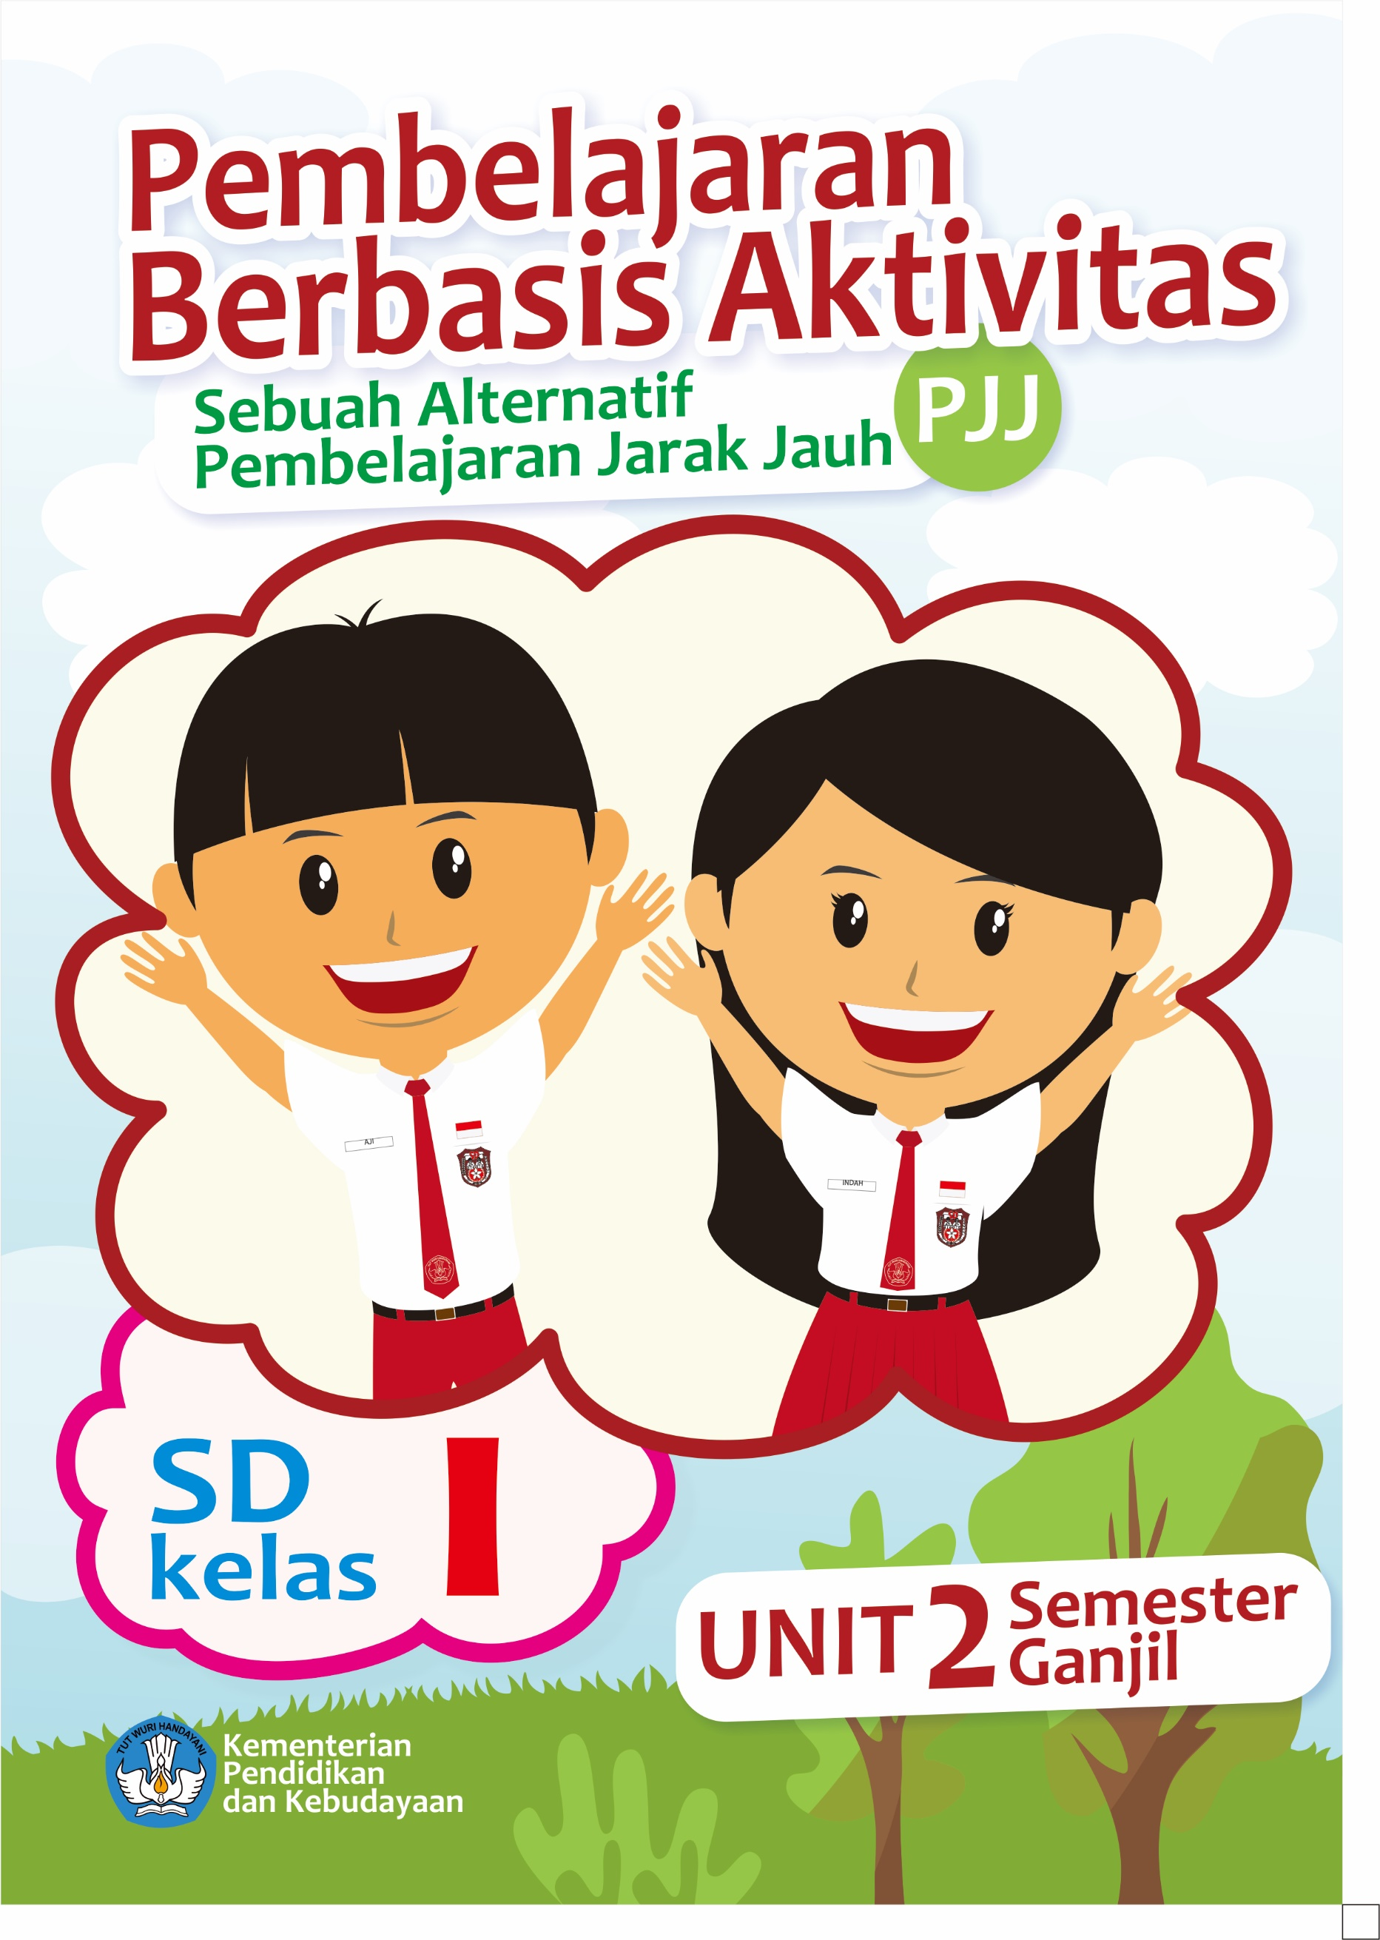
Pembelajaran Berbasis Aktivitas
Sebuah Alternatif Pembelajaran Jarak Jauh (PJJ)

TEMATIK KELAS IV
Tema 7: Indahnya Keragaman di Negeriku

Penulis:
Aan Minan Nur Rohman, M.Pd.I

Penyunting:
Nama Penyunting

Desainer Grafis dan Ilustrator:
Tim Desain Grafis

Copyright © 2020
Direktorat Pendidikan Profesi dan Pembinaan Guru dan Tenaga Kependidikan
Direktorat Jenderal Guru dan Tenaga Kependidikan
Kementerian Pendidikan dan Kebudayaan

Hak Cipta Dilindungi Undang-Undang
Dilarang mengopi sebagian atau keseluruhan isi buku ini untuk kepentingan komersial
tanpa izin tertulis dari Kementerian Pendidikan dan Kebudayaan.

DAFTAR ISI
hlm.
DAFTAR ISI iii
Tema 7 Indahnya Keragaman di Negeriku 7
AKTIVITAS 1 GERAK TUBUH 8
A. Tujuan Pembelajaran 8
B. Peta Kompetensi dan Aktivitas Belajar 9
C. Aktivitas Pembelajaran 10
D. Sumber/Media/Alat 17
E. Bahan Bacaan 17
F. Refleksi 18
G. Cek Kemampuan 19
H. Umpan Balik Guru 19
AKTIVITAS 2: Ragam Suku Nusantara 20
A. Tujuan Pembelajaran 20
B. Peta Kompetensi dan Aktivitas Belajar 20
C. Aktivitas Pembelajaran 21
D. Sumber/Media 26
E. Bahan Bacaan 26
F. Refleksi 28
G. Cek Kemampuan 28
H. Umpan Balik Guru 28
AKTIVITAS 3: Ragam Bahasa Nusantara 29
A. Tujuan Pembelajaran 29
B. Peta Kompetensi dan Aktivitas Belajar 30
C. Aktivitas Pembelajaran 30
D. Sumber/Media 35
E. Bahan Bacaan 35
F. Refleksi 37
G. Cek Kemampuan 37
H. Umpan Balik Guru 37
AKTIVITAS 4: Gaya Listrik dan Pemanfaatannya 38
A. Tujuan Pembelajaran 38
B. Peta Kompetendsi dan Aktivitas Belajar 38
C. Aktivitas Pembelajaran 39
D. Sumber/Media 42
E. Bahan Bacaan 42
F. Refleksi 44
G. Cek Kemampuan 44
H. Umpan Balik Guru 44
AKTIVITAS 5: Ragam Rumah Adat Negeriku 45
A. Tujuan Pembelajaran 45
B. Peta Kompetensi dan Aktivitas Belajar 45
C. Aktivitas Pembelajaran 46
D. Sumber/Media 50
E. Bahan Bacaan 50
F. Refleksi 51
G. Cek Kemampuan 52
H. Umpan Balik Guru 52
AKTIVITAS 6: Gaya Magnet dan Gravitasi 53
A. Tujuan Pembelajaran 53
B. Peta Kompetensi dan Aktivitas Belajar 53
C. Aktivitas Pembelajaran 54
D. Sumber/Media 59
E. Bahan Bacaan 60
F. Refleksi 61
G. Cek Kemampuan 61
H. Umpan Balik Guru 61
AKTIVITAS 7: Aktivitas Ekonomi dan 62
Ragam Pakaian Adat Negeriku 62
A. Tujuan Pembelajaran 62
B. Peta Kompetensi dan Aktivitas Belajar 63
C. Aktivitas Pembelajaran 63
D. Sumber/Media 69
E. Bahan Bacaan 69
F. Refleksi 71
G. Cek Kemampuan 72
H. Umpan Balik Guru 72
AKTIVITAS 8: Ragam Tari Daerah dan 73
Aktivitas Ekonomi 73
A. Tujuan Pembelajaran 73
B. Peta Kompetensi dan Aktivitas Belajar 73
C. Aktivitas Pembelajaran 74
D. Sumber/Media 78
E. Bahan Bacaan 78
F. Refleksi 80
G. Cek Kemampuan 80
H. Umpan Balik Guru 80
DAFTAR PUSTAKA 81


Tema 7
Indahnya Keragaman di Negeriku


AKTIVITAS 1
GERAK TUBUH


Tujuan Pembelajaran
- Melalui aktivitas mengamati gambar, ananda mampu menentukan macam-macam gaya dengan cermat
- Melalui aktivitas percobaan, ananda mampu mengidentifikasi penggunaan gaya otot dalam kehidupan sehari-hari dengan percaya diri
- Melalui aktivitas percobaan, ananda mampu mengidentifikasi pengaruh gaya terhadap benda dengan percaya diri
- Melalui aktivitas membaca teks non fiksi, ananda mampu mengidentifikasi pengetahuan baru dengan cermat dan teliti
- Melalui aktivitas membaca teks non fiksi, ananda mampu menuliskan kembali pengetahuan baru dalam bentuk tabel dengan cermat dan teliti
- Melalui aktivitas mencermati notasi angka dan syair yang disajikan, ananda mampu mengidentifikasi tanda tempo dan tinggi rendah nada lagu “Apuse” dengan cermat dan teliti
- Melalui aktivitas melihat video dan berlatih, ananda mampu menyanyikan lagu “Apuse” dengan penuh semangat dan percaya diri

Peta Kompetensi dan Aktivitas Belajar


Aktivitas Pembelajaran
Ananda hebat ! sebelum melakukan pembelajaran hari ini, silahkan cuci tangan terlebih dahulu dengan sabun pada air yang mengalir sebelum dan sesudah aktivitas hari ini.
Mari kita awali dengan dengan membaca doa untuk saudara-saudara kita yang saat ini sedang berjuang melawan Covid-19 semoga cepat sehat kembali. Kita juga berdoa untuk kita dan keluarga semoga diberi kesehatan pula, dihindarkan dari penyakit yang mematikan serta diberikan kemudahan dan kelancaran dalam melakukan aktivitas hari ini.

Ayo Mencoba !
Ananda hebat, lakukanlah kegiatan berikut ini di rumahmu!
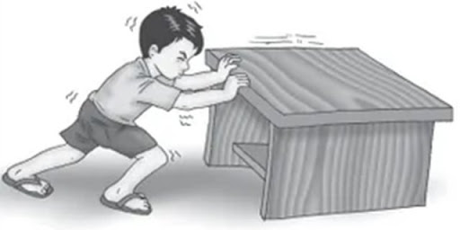
Pastikan keamanan dan keselamatanmu dengan pengawasan Orang tua atau saudaramu yang lebih tua.
- Doronglah meja/kursi yang ada di rumahmu, kemudian tarik kembali ke posisi semula
1


- Bukalah pintu kamarmu, kemudin tutup kembali seperti sediakala
- Angkatlah botol minum yang ada di rumahmu, kemudian letakkan kembali di tempat semula
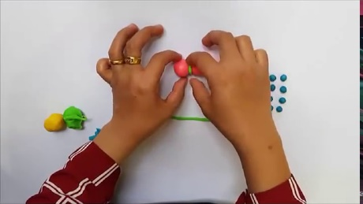
- Ambillah tanah liat/plastisin, kemudian tekan-tekan sehingga berubah menjadi berbaga bentuk yang berbeda
3
2
- Ambillah kertas yang tidak terpakai, kemudia lipat dan remas-remaslah
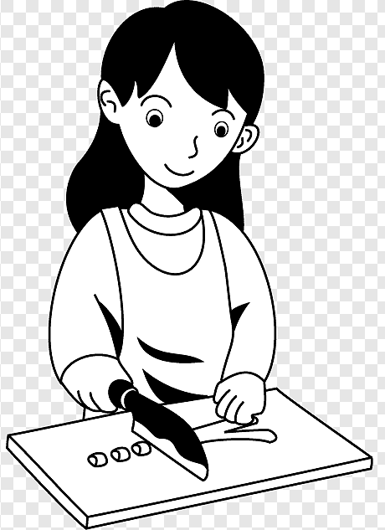
- Bantulah Ibumu memasak dengan memotong sayuran yang akan dimasak
4
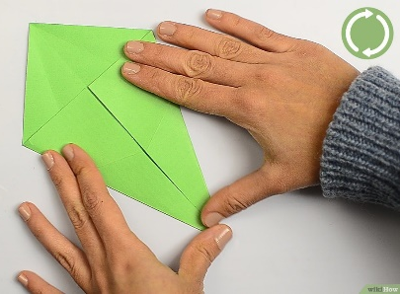
6
5

Dari kegiatan di atas, isilah tabel berikut !
No Kegiatan | Aktivitas yang dilakukan | Hasil
1 | Mendorong Meja | Meja bergeser
1 | Menarik meja | Meja bergeser
2
3
4
5
6
Apa yang dapat ananda simpulkan dari kegiatan di atas ? Tuliskan di kolom berikut ini !

Untuk mendapatkan kesimpulan, ananda bisa melakukan aktivitas membaca bahan bacaan di bagian bawah bab ini atau berdiskusi dengan kedua orang tua kalian.
Selanjutnya, untuk menambah wawasan ananda, ayo melakukan pengamatan seperti di bawah ini !

Ayo Mengamati!
Amatilah gambar berikut ini,
Kemudian jawablah pertanyaan di bawahnya !
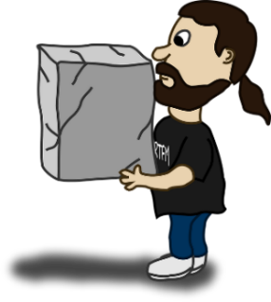Sumber. Pixaba.com
Menurut ananda, mengapa orang pada gambar dapat mengangkat batu ?


Sumber. pngegg.com
Apa yang menyebabkan lampu tersebut dapat menyala?

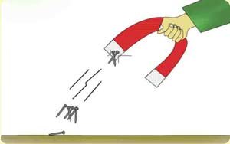
Sumber : http://valyayasm.blogspot.com/
Apa yang menyebabkan paku-paku tersebut menempel pada batang magnet?
Mengapa Delman dapat berjalan ?
Sumber: http://anak-anaktangga.blogspot.com/
Menurut ananda, apa yang menyebabkan buah apel di atas bisa jatuh dari pohonnya ?

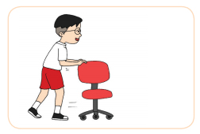
Menurut ananda, apa yang menyebabkan kursi tersebut dapat digeser?

Tuliskan kesimpulan dari kelima gambar di atas !
Pp

Anananda hebat, salanjutnya ayo menggerakkan tubuh dengan melakukan aktivitas berikut ini !
- Bantulah orang tuamu dengan menyapu rumah !
- Bantulah orang tuamu dengan mencuci piring atau mencuci baju !
- Bantulah orang tuamu dengan merapikan kamar tidur !
Setelah ananda melakukan aktivitas di atas, jawablah pertanyaan berikut ini !
- Apa saja yang menyebabkan ananda dapat melakukan aktivitas menyapu ?
Pp

- Anggota tubuh bagian mana yang membantu ananda dalam melakukan aktivitas mencuci piring atau baju ? Dari mana asal kekuatannya ?
Pp

- Dari mana asal kekuatan yang ananda gunakan untuk membantu merapikan kamar tidur ?
Pp

- Apa yang bisa ananda simpulkan dari aktivitas di atas ?
Pp

Ananda hebat, setelah melakukan aktivitas di atas, silahkan istirahat sejenak untuk menghilangkan lelah.
Apabila ananda sudah merasa lebis segar, ayo lakukan aktivitas berikut !
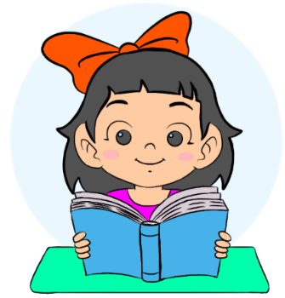
Ayo membaca!
Suku Bangsa di Indonesia
Sejak dahulu kala bangsa Indonesia hidup dalam keragaman. Kalimat Bhinneka Tunggal Ika pada lambang negara Garuda Pancasila bukan cuma slogan. Penduduk Indonesia terdiri atas beragam suku bangsa, agama, bahasa, adat, dan budaya tetapi semua dapat hidup rukun berdampingan. Berdasarkan hasil sensus Badan Pusat Statistik (BPS) tahun 2010, bangsa Indonesia terdiri atas 1.331 suku.
Berdasarkan sensus itu pula, suku bangsa terbesar adalah Suku Jawa yang meliputi 40,2 persen dari penduduk Indonesia. Suku Jawa ini merupakan gabungan dari suku-suku bangsa di Pulau Jawa, yaitu: Jawa, Osing, Tengger, Samin, Bawean, Naga, dan suku-suku lainnya. Suku yang paling sedikit jumlahnya adalah Suku Nias dengan jumlah 1.041.925 jiwa atau hanya 0,44 persen dari jumlah penduduk Indonesia. Namun, suku-suku Papua yang terdiri atas 466 suku, jumlahnya hanya 2.693.630 jiwa atau 1,14 persen dari jumlah penduduk Indonesia. Sedangkan etnis Tionghoa jumlahnya 2.832.510 jiwa atau 1,2 persen penduduk Indonesia.
Berdasarkan teks bacaan di atas, tuliskan 3 pengetahuan baru pada kolom bawah ini!


Ayo Menyanyi !
Perhatikan Video berikut :
https://www.youtube.com/watch?v=VlyDN-yQMuk
Perhatikan pula Lagu Apuse berikut berikut ini.
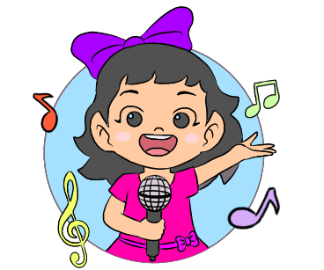
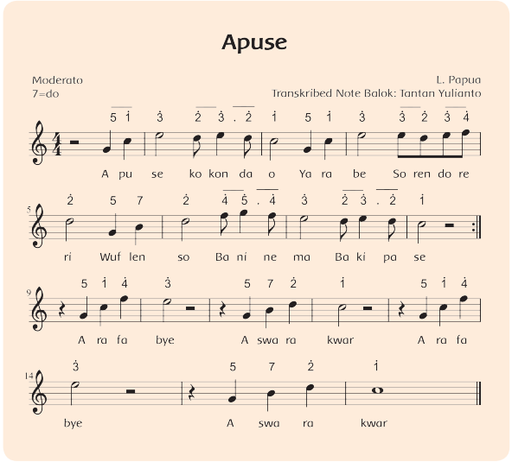
Ayo nyanyikan kembali lagu di atas dengan memperhatikan tinggi dan rendah nada sesuai contoh !
Setelah ananda menyanyikan lagu tersebut, perhatikan pertanyaan berikut !
1. Dapatkah ananda merasakan naik turunnya nada pada lagu “Apuse”?

2. Pada bagian mana lagu yang dinyanyikan dengan nada tinggi?

3. Pada bagian mana lagu yang dinyanyikan dengan nada rendah?

4. Tuliskan syair lagu “Apuse”, lalu berikan tanda sesuai naik turunnya nada pada setiap suku kata lagu tersebut. Berikan tanda dengan menarik garis naik, rata, atau turun.

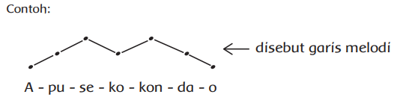
Nah setelah Ananda melakukan aktivitas ini, Ananda isi refleksi dan cek kemampuan ya!

Jangan lupa berdoa setelah melakukan aktivitas agar apa yang kita kerjakan bermanfaat dan mendapat keberkahan.

Sumber/Media/Alat
1. Buku Siswa Tematik Terpadu Kelas IV Tema 7 Indahnya keberagaman di Negeriku
2. Buku Penilaian (Bupena) Kelas IV C
3. Gambar gaya otot


Bahan Bacaan
Gaya
Gaya adalah dorongan atau tarikan yang dapat menyebabkan benda bergerak atau berubah bentuk.
Macam-macam Gaya
- Gaya Otot
Gaya yang dihasilkan oleh otot manusia, contohnya mendorong meja, menutup pintu
- Gaya Listrik
Gaya yang dihasilkan oleh energi listrik, contohnya lampu bisa menyala, kipas bisa berputar, Televisi bisa menyala
- Gaya Magnet
Gaya yang dihasilkan oleh daya tarik magnet, contohnya magnet mampu manarik benda-benda yang terbuat dari besi
- Gaya Gravitasi
Disebut juga gaya tarik bumi, contohnya buah jatuh dari pohon, koin yang dilempar ke udara akan jatuh kembali ke bumi
- Gaya Gesek
Gari yang ditimbulkan oleh dua benda yang saling bergesakan

Lagu Apuse
Apuse kokon dao
Yarabe soren doreri
Wuf lenso bani nema beki pase
Apuse kokon dao
Yarabe soren doreri
Wuf lenso bani nema beki pase
Arafabye aswarakwar
Arafabye aswarakwar
Apuse kokon dao
Yarabe soren doreri
Wuf lenso bani nema beki pase
Arafabye aswarakwar
Arafabye aswarakwar
Apuse kokon dao
Yarabe soren doreri
Wuf lenso bani nema beki pase
Arafabye aswarakwar
Arafabye aswarakwar


Refleksi
Ananda hari ini belajar apa saja ya? Coba tulis disini

Bagaimana persaan Ananda hari ini? Coba beri tanda √ pada gambar yang menujukkan perasaan Ananda.



Cek Kemampuan
Kerjakan sesuai perintah, jawaban ananda tuliskan di buku tulis !
- Berikan 5 contoh penggunaan gaya dalam kehiduan sehari-hari !
- Buatlah peta pikiran dari bacaan “Suku Bangsa Indonesia” !

- Tulis kembali lagu apuse dengan nadanya !

Umpan Balik Guru

AKTIVITAS 2:
Ragam Suku Nusantara

Tujuan Pembelajaran
- Melalui aktivitas Bermain Peta Budaya, ananda mampu menyebutkan jenis-jenis suku yang ada di Indonesia secara cermat dan teliti
- Melalui aktivitas bermain peta budaya, ananda mampu menyajikan macam-macam jenis suku yang ada di Indonesia dengan cermat dan teliti
- Melalui aktivitas membaca teks non fiksi, ananda mampu mengidentifikasi pengetahuan baru teliti dan cermat
- Melalui aktivitas membaca teks non fiksi, ananda mampu menuliskan kembali informasi baru dalam bentuk peta pikiran

Peta Kompetensi dan Aktivitas Belajar


Aktivitas Pembelajaran
Hai Ananda, salam sehat selalu!
Sebelum melakukan aktivitas yuk kita berdoa terlebih dahulu agar apa yang kita pelajari dapat bermanfaat dan mendapat keberkahan dari Tuhan Yang Maha Esa.
Agar ananda tetap sehat, jangan lupa untuk senantiasa menjaga kesehatan dengan mencuci tangan dengan air mengalir, memakai masker jika keluar rumah, dan selalu menjaga jarak.

Ayo Mengamati !
Amatilah peta Indonesia berikut ini !
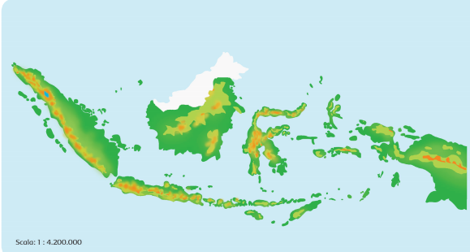
Dari gambar peta Indonesia tersebut, diskusikan dengan orang tua atau saudara yang lebih tua dan jawaban pertanyaan-pertanyaan berikut ini !
1. Di pulau manakah ananda tinggal ?

2. Menurut ananda, banyak atau sedikit pulau-pulau di Indonesia?

3. Dengan mengamati peta di atas, menurut ananda, bagaimana jarak dari pulau satu ke pulau lain? Jauh atau dekat?

4. Bagaimana kondisi alam setiap daerah di Indonesia? Sama atau beragam ?

5. Apakah sama keadaan penduduk di seluruh wilayah Indonesia? Mengapa hal ini bisa terjadi ?

Ananda hebat Nusantara, di Indonesia terdapat banyak suku bangsa. Apa sajakah faktor-faktor yang menjadi penyebabnya? Adakah hubungannya dengan kondisi wilayah Indonesia? Bacalah teks bacaan berikut ini !

Ayo Membaca !
Faktor Penyebab Keragaman Masyarakat Indonesia
Di Indonesia terdapat banyak keragaman, misalnya suku bangsa, bahasa, agama, dan budaya. Banyak faktor yang menyebabkan terjadinya keragaman dalam masyarakat Indonesia. Beberapa faktor yang dimaksud seperti berikut.
1. Letak Strategis Wilayah Indonesia
Letak Indonesia sangat strategis karena berada di tengah-tengah lalu lintas perdagangan. Hak ini dimungkinkan pedagang menyebarkan agama, adat istiadat, dan kebudayaan negaranya, baik dengan sengaja maupun tidak sengaja.
2. Kondisi Negara Kepulauan Keadaan geografi
Indonesia memiliki 13.466 pulau yang membentang dari Sabang sampai Merauke. Dengan baanyaknya pulau ini, menyebabkan penduduk yang menempati satu pulau atau sebagian dari satu pulau tumbuh menjadi kesatuan suku bangsa. Tiap-tiap suku bangsa memiliki budaya sendiri. Oleh karena itu, di Indonesia ada banyak suku bangsa dengan budaya yang berbeda-beda.
3. Perbedaan Kondisi Alam Negara
Dengan jumlah ribuan pulau. Tiap-tiap pulau memiliki kondisi Alam yang berbeda, ada yang kondisi alam dengan gunung berapi, pegunungan, dataran rendah, pantai. Keadaan alam Indonesia tersebut memengaruhi keanekaragaman masyarakatnya.
4. Keadaan Transportasi dan Komunikasi
Keadaan sarana transportasi dan komunikasi pada suatu daerah sangat memengaruhi kondisi keberagaman.
5. Penerimaan Masyarakat terhadap Perubahan
Masyarakat perkotaan relatif mudah menerima orang asing atau budaya lain. Sebaliknya, masyarakat pedalaman sebagian besar sulit menerima sesuatu yang baru. Mereka tetap bertahan pada budaya sendiri dan sulit menerima budaya luar.
Setelah Ananda membaca teks di atas, lengkapilah peta pikiran berikut ini !

Faktor Penyebab Keragaman Masyarakat Indonesia

Ananda hebat Nusantara, Setelah ananda mengetahui faktor penyebab keragaman masyarakat Inonesia. Saat sekarang ananda Bermain !


Ayo Bermain !
Ayo bermain dengan peta budaya!
Sebelum ananda bermain,
silahkan persiapkan terlebih dahulu alat dan
bahan berikut !
- Kertas HVS,
- Peta Indonesia (gunakan yang berukuran besar jika ada)
- Gunting
- Spidol, dan
- Jarum pentul.
Selanjutnya ikutilah langkah-langkah berikut ini !
- Gunting-guntinglah kertas berukuran 8 cm × 4 cm.
- Tuliskan nama satu suku bangsa pada setiap guntingan kertas. (nama suku dari masing-masing daearh bisa ananda lihat pada Bahan Bacaan). Berhati-hatilah dalam menggunakan gunting supaya tidak melukai. Masukkan seluruh guntingan kertas bertuliskan nama suku bangsa ke dalam suatu wadah.
- Secara bergiliran dengan orangtuamu atau saudaramu, ambillah satu lembar guntingan kertas bertuliskan nama suku bangsa tanpa melihat ke dalam wadah.
- Baca keras-keras tulisan nama suku bangsa pada guntingan kertas yang terambil. Lalu, pasangkan pada peta sesuai lokasi tempat tinggal suku bangsa itu. Pasangkan menggunakan jarum pentul. Perhatikan penggunaan dan penyimpanan jarum pentul supaya tidak berserakan dan tidak melukai kalian.
- Jika ananda salah memasangkan nama suku bangsa pada peta, kamu harus menampilkan salah satu atraksi, misalnya menyanyi, membaca puisi, atau membacakan cerita rakyat.

Ananda Hebat ! Lakukan permainan di atas secara berulang-ulang, sampai ananda hafal minimal 1 suku dari 34 provinsi.
Setelah ananda bermain, isi dan salinlah tabel berikut !
No | Nama Provinsi | Nama Suku yang mendiami
1 | Aceh | Aceh, Alas, Gayo, Gayo Lut, Gayo Singkil, Simeulue, Aneuk Jame, Tamiang, dan Kluet.
2
3
4
5
6
7
8
9
10
11
12
13
14
15
16
17
18
19
20
21
22
23
24
25
26
27
28
29
30
31
33
32
33
34

Nah setelah Ananda melakukan aktivitas ini, Ananda isi refleksi dan soal latihan ya!
Jangan lupa berdoa setelah melakukan aktivitas agar apa yang kita kerjakan bermanfaat dan mendapat keberkahan.

Sumber/Media
1. Buku Siswa Tematik Terpadu Kelas IV Tema 7 Indahnya Keragaman di Negeriku
2. Buku Penilaian (Bupena) IV C
3. Kertas
4. Peta Indonesia
5. Spidol
6. Gunting
7. Jarum Pentul

Bahan Bacaan
Tabel Nama Suku Yang ada di Indonesia
No | Provinsi | Suku Bangsa
1 | Aceh | Aceh, Alas, Gayo
2 | Sumatera Utara | Batak
3 | Sumatera Barat | Mentawai, Minangkabau, Guci, Jambak, Piliang, Caniago, Tanjung, Sikum Bang, dan Koto.
4 | Jambi | Anak Dalam, Jambi, Kerinci, Melayu, Bajau, Batin, Kubu, dan Penghulu.
5 | Riau | Akit, Melayu Riau, Rawa, Hutan, Sakai, Bonai, Laut, dan Talang Mamak.
6 | Kepulauan Riau | Melayu, Laut, dan Batak.
7 | Sumatera Selatan | Gumai, Kayu Agung, Kubu, Pasemah, Palembang, Ranau Kisan, Komering, Ogan, Lematang, Lintang, Semendo, dan Rejang.
8 | Bangka Belitung | Bangka, Belitung, Lom, Sawang, Sekak, Pangkal Pinang, Melayu, dan Toboali.
9 | Bengkulu | Enggano, Kaur, Lembak, Muko-Muko, Semendo, Serawai, Melayu, Sekah, Rejang, dan Lebong.
10 | Lampung | Abung, Krui, Melayu, Lampung, Rawas, Semendo, dan Pasemah.
11 | Banten | Baduy, Sunda, dan Banten.
12 | DKI Jakarta | Betawi
13 | Jawa Barat | Cirebon dan Sunda.
14 | DI Yogyakarta | Jawa
15 | Jawa Tengah | Jawa, Samin
16 | Jawa Timur | Jawa, Bawean, Madura, Tengger, dan Osing.
17 | Bali | Bali Aga dan Bali Majapahit.
18 | Nusa Tenggara Barat | Sumbawa, Bima, Dompu, Donggo, Mandar, Bali, dan Sasak.
19 | Nusa Tenggara Timur | Alor, Rote, Timor, Sabu, Helong, Sumba, Dawan, Belu, dan Flores.
20 | Kalimantan Utara | Tidung, Bulungan, Banjar, dan Dayak.
21 | Kalimantan Barat | Dayak (Bidayuh, Desa, Iban, Kanayatan, Kantuk, Limbai, Mali, Mualang, Sambas, Murut, Ngaju, Punan, Ot Danum, dan Kayan).
22 | Kalimantan Tengah | Dayak (Bara Dia, Bawo, Dusun, Lawangan, Maayan, Ot Danum, Punan, Siang Murung, Ngaju, Maanyan, Dusun, Lawangan, Bukupao, dan Ot Dusun).
23 | Kalimantan Timur | Dayak (Bulungan, Tidung, Kenyah Berusu, Abai, Kayan, Bajau Berau, Kutai, dan Pasir).
24 | Kalimantan Selatan | Dayak (Banjar, Bakumpai, Bukit, Pitap, Orang Barangas, Banjar Hulu, dan Banjar Kuala).
25 | Sulawesi Utara | Sangir, Talaud, Minahasa, Bolaang Mongondow, dan Bantik.
26 | Sulawesi Tengah | Kailili, Pamona, Mori, Balatar, Wana, Ampana, Balantak, Bungku, Buol, Dampeles, Dondo, Kulawi, Lore, dan Banggai.
27 | Gorontalo | Gorontalo, Suwawa, Atinggola, Mongondow, dan Bajo Manado.
28 | Sulawesi Tenggara | Laki, Malio, Muna, Kulisusu Moronene, Wolio, Wononii, dan Buton.
29 | Sulawsi Selatan | Makassar, Bugis, Toraja, Bentong, Duri, Konjo Pegunungan, Konjo Pesisir, dan Mandar.
30 | Sulawesi Barat | Mandar, Mamuju, Pattae, Tosumunya, dan Mamasa.
31 | Maluku | Ambon, Aru, Ternate, Tidore, Furu-furu, Alifuru, Togutil, Rana, Banda, Buru, dan Tanibar.
32 | Maluku Utara | Seram, Banda, Buru, Furur, Aru, Bacan, Gane, Kadai, Kau, dan Loloda.
33 | Papua | Arfak, Mandacan, Bauzi, Biak Muyu, Ekagi, FakFak, Asmat, Kaure, Tobati, Dera, dan Dani.
34 | Papua Barat | Doteri, Kuri, Simuri, Irarutu, Sebyar, Onim, Atam, Atori, Ayamaru, Ayfat, Baham, Kambrau, Karas, Karon, Koiwai, dan Biak.


Refleksi
Ananda hari ini belajar apa saja ya? Coba tulis disini!

Bagaimana persaan Ananda hari ini? Coba beri tanda √ pada gambar yang menujukkan perasaan Ananda.


Cek Kemampuan
Kerjakan dengan teliti di buku tulismu !
- Tuliskan 5 Faktor penyebab keragaman masyarakat Indonesia ¡
- Bersama orang tua ananda, tuliskan nama-nama suku yang ada di daerahmu ¡

Umpan Balik Guru

AKTIVITAS 3:
Ragam Bahasa Nusantara

Tujuan Pembelajaran
- Melalui aktivitas membaca teks non fiksi, ananda mampu menunjukkan informasi pengetahuan baru dengan teliti dan cermat
- Melalui aktivitas membaca teks, ananda mampu menuliskan informasi pengetahuan baru dalam bentuk peta pikiran
- Melalui aktivitas bermain, ananda dapat menyebutkan keragaman bahasa yang dipakai di masing-masing pulau di Indonesia dengan cermat
- Melalui aktivitas bermain, ananda dapat menuliskan keragaman bahasa yang dipakai di masing-masing pulau di Indonesia dengan teliti
- Melalui aktivitas mengamati lirik lagu “Satu Nusa Satu Bangsa”, ananda dapat mengidentifikasi tinggi dan rendah lagu dengan hati-hati
- Melalui aktivitas menyanyikan lagu “Satu Nusa Satu Bangsa”, ananda dapat menyanyikan lagu dengan nada yang tepat dan percaya diri

Peta Kompetensi dan Aktivitas Belajar

Aktivitas Pembelajaran
Ananda Hebat, salam semangat selalu!
Sebelum melakukan aktivitas yuk kita berdoa terlebih dahulu agar apa yang kita pelajari dapat bermanfaat dan mendapat keberkahan dari Tuhan Yang Maha Esa.
Ananda hebat, dalam kehidupan sehari-hari, ananda pasti berkomunikasi dengan orang lain. Salah satu alat komunikasi adalah dengan menggunakan bahasa daerah.
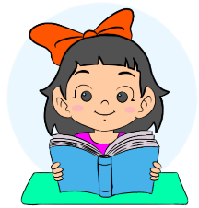
Untuk menambah pengetahuan ananda tentang Bahasa Daerah, lakukan aktivitas membaca berikut ini !
Ayo Membaca !
Bahasa Daerah di Indonesia Terancam Punah
Indonesia menempati posisi kedua dengan jumlah bahasa sebanyak 742 bahasa. Distribusi 742 bahasa di seluruh Indonesia rupanya berbanding terbalik antara jumlah bahasa dengan jumlah penduduk. Pulau Jawa dengan jumlah penduduk 123 juta orang memiliki tidak lebih dari 20 bahasa. Sebaliknya, Papua yang penduduknya berjumlah 2 juta orang memiliki jumlah bahasa mencapai 271 bahasa.
Kurangnya jumlah pengguna bahasa daerah akan berpengaruh pada kemungkinan kepunahan suatu atau beberapa bahasa daerah yang ada di Indonesia. Bahasa yang terancam punah adalah bahasa yang tidak memiliki generasi muda yang menggunakan bahasa ibu. Generasi dewasa adalah satusatunya kelompok yang masih menjadi penutur fasih.
Bahasa daerah berperan dalam menjaga budaya daerah. Tata nilai budaya di Indonesia tersimpan dalam kosakata, pantun, cerita rakyat, mitos, legenda, dan ungkapan. Oleh karena itu, kita perlu melestarikan bahasa daerah sebelum benar-benar menghilang dari kehidupan berbangsa kita.
Ananda Hebat ! Setelah membaca teks di atas, tuliskan ide pokok dari masing-masing paragraf pada tabel berikut !
Paragraf ke | Pokok Pragraf
1
2
3
4
Tuliskan 5 informasi baru yang kamu dapatkan dari bacaan tersebut dengan bahasamu sendiri. Tuliskan dalam tabel berikut menggunakan ejaan yang tepat.
- ………………………………………………………………………………………
- ………………………………………………………………………………………
- ………………………………………………………………………………………
- ………………………………………………………………………………………
- ………………………………………………………………………………………
Ananda hebat, setelah ananda mengetahui faktor penyebab keragaman masyarakat Indonesia. Lanjutkanlah aktivtas ananda dengan bermain peta budaya !

Ayo Bermain !
Ayo bermain dengan peta budaya! Lakukan permainan ini bersama ayah atau bunda ya ! Sebelum ananda bermain, silakan persiapkan terlebih dahulu alat dan bahan berikut !

- Kertas HVS,
- Peta Indonesia (gunakan yang berukuran besar jika ada)
- Gunting
- Spidol, dan
- Jarum pentul.
Selanjutnya ikutilah langkah-langkah berikut ini !
- Gunting-guntinglah kertas berukuran 8 cm × 4 cm.
- Tuliskan nama satu bahasa di tiap pulau pada setiap guntingan kertas. (nama bahasa dari masing-masing daerah bisa ananda lihat pada Bahan Bacaan). Berhati-hatilah dalam menggunakan gunting supaya tidak melukai. Masukkan seluruh guntingan kertas bertuliskan nama nama bahasa ke dalam suatu wadah.
- Secara bergiliran dengan orangtuamu atau saudaramu, ambillah satu lembar guntingan kertas bertuliskan nama bahasa tanpa melihat ke dalam wadah.
- Baca keras-keras tulisan nama suku bangsa pada guntingan kertas yang terambil. Lalu, pasangkan pada peta sesuai lokasi bahasa tersebut. Pasangkan menggunakan jarum pentul. Perhatikan penggunaan dan penyimpanan jarum pentul supaya tidak berserakan dan tidak melukai kalian.
- Jika ananda salah memasangkan nama bahasa pada peta, ananda harus menampilkan salah satu atraksi, misalnya menyanyi, membaca puisi, atau membacakan cerita rakyat.

Ananda Hebat ! Lakukan permainan di atas secara berulang-ulang, sampai ananda hafal minimal 1 bahasa dari tiap pulau. Setelah ananda bermain, isi dan salinlah tabel berikut !
No | Nama Pulau | Nama Bahasa yang digunakan
1 | Jawa
2 | Sumatera
3 | Sulawesi
4 | Kalimantan
5 | Papua
6 | Maluku
7 | Bali dan Kepulauan Nusa Tenggara
Setalah melakukan aktivitas di atas, ananda boleh istirahat sebentar untuk menghilangkan capek dan penat.
Salah satu cara untuk menghilangkan lelah adalah dengan cara bernyanyi.

Ayo Menyanyi !
Simaklah video berikut !
https://www.youtube.com/watch?v=7aJLeGFTNic
Perhatikan lirik lagu “Satu Nusa Satu Bangsa” berikut !
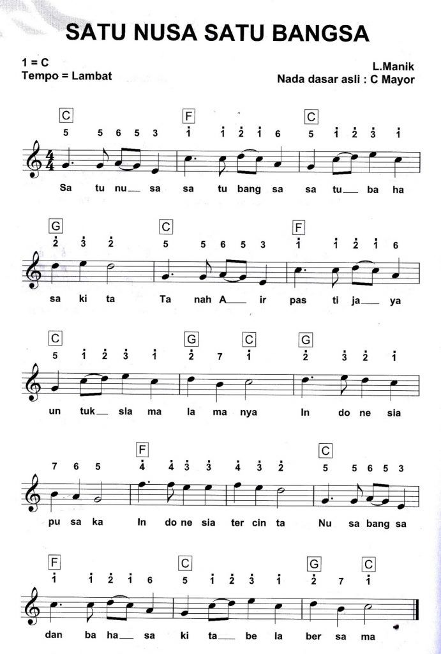

Setelah ananda, melihat video atau, melihat lirik lagu “Satu Nusa Satu Bangsa”, ayo nyanyikan lagu tersebut. Apabila Ananda memiliki alat rekam, silahkan rekam dan kirimkan pada gurumu.
Nah setelah Ananda melakukan aktivitas ini, Ananda isi refleksi dan soal latihan ya!
Jangan lupa berdoa setelah melakukan aktivitas agar apa yang kita kerjakan bermanfaat dan mendapat keberkahan.

Sumber/Media
- Buku Siswa Tematik Terpadu Kelas IV Tema 7 Indahnya Keragaman di Negeriku
- Kertas HVS
- Gunting
- Spidol
- Jarum pentul
- Peta Indonesia

Bahan Bacaan
Bahasa Daerah yang ada di Indonesia
No | Nama Pulau | Nama Bahasa Daerah
1 | Sumatera | Aceh, Bangka, Batak Alas, Batak Angkola, Batak Dairi/Pakpak (Singkil), Batak Karo, Batak Mandailing, Batak Simalungun, Batak Toba, Enggano, Gayo, Kerinci, Komering, Kubu, Lampung Api, Lampung Nyo, Lubu, Melayu, Melayu Jambi, Mentawai, Minangkabau (Aneuk Jamee), Musi, Nias, Rejang, Simeulue, Lekon, dan Haloban.
2 | Jawa | Badui, Betawi, Indonesia Peranakan, Jawa, Kangean, Kawi, Madura, Osing, Sunda, dan Tengger.
3 | Bali dan Kepulauan Nusa Tenggara | Bali, Sasak, Abui, Adang, Adonara, Alor, Amarasi, Anakalangu, Bengkala, Bilba, Bima, Blagar, Bunak, Dela-Oenale, Dengka, Dhao, Ende, Hamap, Helong, Ile Ape, Kabola, Kafoa, Kamang, Kambera, Kedang, Kelon, Kemak, Ke’o, Kepo’, Kodi, Komodo, Kui, Kula, Lamaholot, Lamalera, Lamatuka, Lamboya, Lamma, Laura, dan Lembata Barat.
4 | Kalimantan | Ampanang, Aoheng, Bahau, Bakati’, Bekati’ Rara, Bekati’ Sara, Bakumpai, Banjar, Basap, Benyadu’, Bidayuh Biatah, Bidayuh Bukar-Sadong, Bolongan, Bukat, Bukitan, Burusu, Dusun Deyah, Dusun Malang, Dusun Witu, Embaloh, Hovongan, Iban, Jangkang, Kayan Mahakam, Kayan Busang, Kayan Sungai Kayan, Kayan Mendalam, Kayan Wahau, Kelabit, dan Kembayan.
5 | Sulawesi | Andio, Aralle-Tabulahan, Bada, Bahonsuai, Bajau Indonesia, Balaesang, Balantak, Bambam, Banggai, Bantik, Baras, Batui, Behoa, Bentong, Bintauna, Boano, Bobongko, Bolango, Bonerate, Budong-Budong, Bugis, Bungku, Buol, Busoa, Campalagian, Cia-Cia, Dakka, Dampelas, Dondo, Duri, Enrekang, Gorontalo, Kaidipang, dan Kaili.
6 | Maluku | Alune, Amahai, Ambelau, Aputai, Asilulu, Babar Tenggara, Babar Utara, Banda, Barakai, Bati, Batuley, Benggoi, Boano, Bobot, Buli, Buru, Dai, Damar Barat, Damar Timur, Dawera-Daweloor, Dobel, Elpaputih, Emplawas, Fordata, Galela, Gamkonora, Gane, Gebe, Geser-Gorom, Gorap, Haruku, Hitu, Horuru, Hoti, Huaulu, Hukumina, Hulung, Ibu, dan Ili'uun.
7 | Papua | Abrab, Aghu, Airoran, Airo, Aki, Akwakai, Ambai, Amung, Ansusu, Asmat, Awyi, Awyu, Ayamaru, Babe, Baburiwa, Citah, Dabu, Dani, Dem, Foya, Kawamsu, Kayagar, Kimaan, Kendat, dan Inanwatan.

Refleksi
Ananda hari ini belajar apa saja ya? Coba tulis disini

Bagaimana persaan Ananda hari ini? Coba beri tanda √ pada gambar yang menujukkan perasaan Ananda.


Cek Kemampuan
Kerjakan soal berikut di buku tulismu!
- Tulislah 10 kalimat menggunakan bahasa daerah mu yang sering digunakan dalam percakapan sehari-hari !
- Menurut ananda, bagaimana cara melestarikan bahasa daerah agar tidak menghilang dari kehidupan berbangsa?
- Tulis kembali lirik lagu satu nusa satu bangsa beserta not angkanya di kertas Folio atau kertas karton. Kemudian tempelkan di dinding kamarmu atau tempat lain yang mudah dilihat !

Umpan Balik Guru

AKTIVITAS 4:
Gaya Listrik dan Pemanfaatannya

Tujuan Pembelajaran
- Melalui aktivitas percobaan gaya, ananda dapat mengidentifikasi listrik statis dan dinamis dalam kehidupan sehari-hari dengan cermat
- Melalui aktivitas percobaan siswa, ananda dapat menunjukkan manfaat gaya listrik dalam kehidupan sehari-hari dengan cermat
- Melalui aktivitas mengamati, ananda dapat menuliskan alat elektronik yang menggunakan listrik di sekitar rumahnya dengan teliti
- Melalui aktivitas mengamati gambar, ananda mampu mengidentifikasi formasi dan gerak tari tradisional dengan benar
- Melalui aktivitas mengamati gambar, ananda mampu mempraktekkan formasi dan gerak tari tradisional dengan penuh percaya diri
- Melalui Aktivitas membaca teks non fiksi, ananda mampu mengidentifikasi informasi pengetahuan baru dengan cermat dan teliti
- Melalui aktivitas membaca teks non fiksi, ananda mampu menuliskan kembali informasi baru dalam bentuk tabel dengan cermat

Peta Kompetendsi dan Aktivitas Belajar

Aktivitas Pembelajaran
Halo Ananda Hebat, salam bahagia selalu!
Sebelum melakukan aktivitas yuk kita berdoa terlebih dahulu agar apa yang kita pelajari dapat bermanfaat dan mendapat keberkahan dari Tuhan Yang Maha Esa.
Ananda hebat, dalam kehidupan sehari-hari, ananda pernah menjumpai lampu-lampu yang menyala, kipas angin yang berputar, setrika yang bisa mengeluarkan panas. Untuk mengetahui lebih lanjut ayo kita lakukan aktivitas berikut !
Ayo Melakukan Percobaan !
- Masuklah kedalam kamarmu, kemudian tutup pintu rapat-rapat, jendela, dan gorden jika ada.
- Nyalakan lampu di kamar dengan menekan saklar
(Tombol untuk menyalakan lampu).
Bagaimana kondisi kamarmu?

- Padamkan lampu dengan menekan saklar.
Bagaimana keadaan di dalam kamarmu ?

- Menurut ananda, apa yang menyebabkan lampu menyala ?

- Menurut ananda, apa pula yang menyebaban lampu mati ?

- Tuliskan kesimpulan dari kegiatan yang ananda lakukan di atas ?

Lakukan pula aktivitas kegiatan berikut dengan sungguh-sungguh
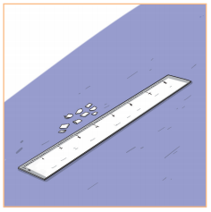
- Siapkan penggaris plastik.
- Potonglah kertas kecil-kecil, lalu letakkan pada permukaan meja.
- Dekatkan penggaris plastik pada potongan-potongan kertas.
- Apa yang terjadi? Catatlah hasil pengamatanmu di kolom bawah ini .

- Gosok-gosokkan penggaris pada rambut kering, lalu dekatkan penggaris pada potongan-potongan kertas.
- Apa yang terjadi? Catatlah hasil pengamatanmu.

- Ulangi kegiatan di atas beberapa kali. Lalu tuliskan kesimpulan di kolom bawah ini !


Ananda hebat, untuk menambah pengetahuan bacalah teks berikut ini !
Ayo Membaca !
Listrik Statis dan Listrik Dinamis
Muatan listrik yang terkandung pada penggaris plastik setelah digosok pada rambut kering tidak mengalir, sehingga disebut listrik diam atau listrik statis. Gaya listrik statis pada penggaris plastik itu hanya berlangsung sementara. Selama potongan kertas menempel pada penggaris plastik, terjadi perpindahan muatan listrik.
Setelah muatan listrik pada potongan kertas dan penggaris plastik sama, kedua benda itu akan saling menolak atau melepaskan diri. Akibatnya, potongan-potongan kertas akan terlepas dari penggaris plastik. Jika ada listrik statis, ada pula listrik dinamis. Pada listrik dinamis terjadi aliran muatan listrik. Listrik dinamis dapat diamati dari kegiatan mematikan atau menyalakan lampu dengan menekan sakelar. Saat sakelar ditekan dan lampu menyala, artinya pada saat itu terjadi aliran listrik. Sebaliknya, saat sakelar ditekan dan lampu mati, artinya tidak terjadi aliran listrik.
Tuliskan informasi baru yang kamu dapatkan dari bacaan tersebut dengan bahasamu sendiri. Tuliskan dalam tabel berikut menggunakan ejaan yang tepat!.

- ………………………………………………………………………………………..
- ………………………………………………………………………………………..
- ………………………………………………………………………………………..
- ………………………………………………………………………………………..

Ananda hebat, Setelah ananda mengetahui perbedaan listrik statis dan dinamis. Ayo lakukan pengamatan berikut !

Ayo Mengamati!
Amatilah gambar Tari Berikut !

1  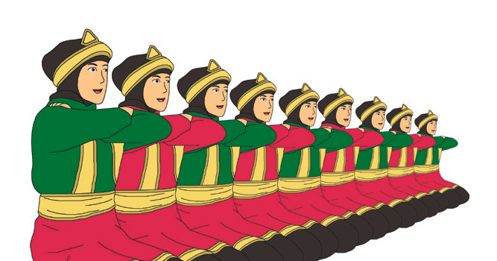  Sumber : https://id.pinterest.com | 2  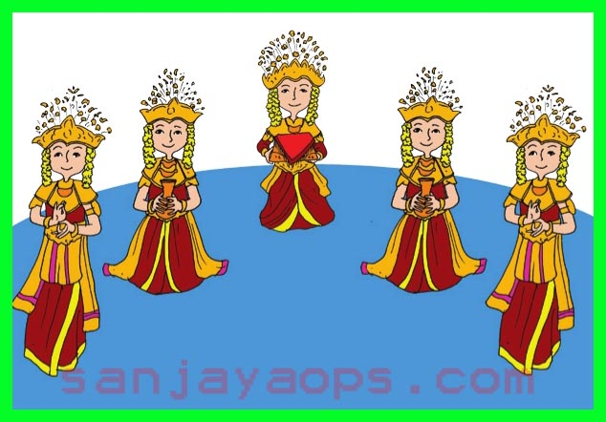  Sumber : sanjayaops.com
3  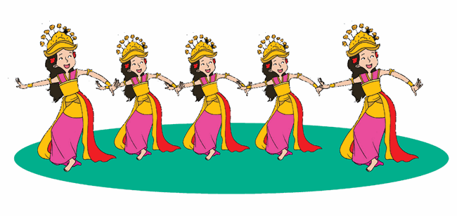  Sumber : https://www.mikirbae.com | 4  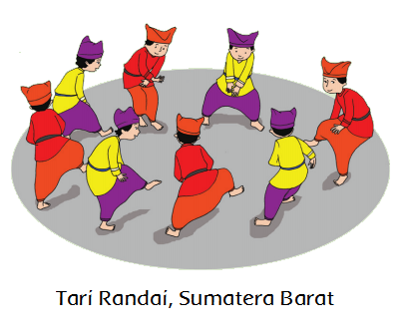  Sumber : https://heart.lezzat.id/pola-lantai-tari-tradisional-halaman-13/2/
Berdasarkan gambar di atas, isilah tabel berikut !
No Tari | Bentuk Baris (pola) Penari | Gambar bentuk baris
1
2
3
4

Setelah ananda mengisi tabel tentang baris (pola) penari, sekarang saatnya ananda mencoba untuk mempraktekkan gerakan tari pada gambar no 1 sampai dengan 4. Jangan lupa, jika ananda memiliki HP bisa difoto atau direkam. Setelah itu kirimkan foto atau video kepada guru ananda.
Ananda hebat Nusantara, untuk menambah wawasan ananda tentang, bentuk baris (pola) penari silahkan membaca pada bahan Bacaan.
Nah setelah Ananda melakukan aktivitas ini, Ananda isi refleksi dan soal latihan ya!
Jangan lupa berdoa setelah melakukan aktivitas agar apa yang kita kerjakan bermanfaat dan mendapat keberkahan.

Sumber/Media
- Buku Siswa Tematik Terpadu Kelas IV Tema 7 Indahnya Keragaman di Negeriku
- Lampu dan saklar kamar
- Penggaris
- Potongan kertas
- Meja
- Gambar

Bahan Bacaan
Listrik Statis dan Dinamis
Lampu dapat menyala karena ada aliran listrik. Arus listrik mengalir dari kutub positif menuju kutub negatif. Saat arus listrik mengalir melewati lampu, lampu akan menyala.
Setiap benda netral mempunyai dua muatan, yaitu muatan positif (proton) dan muatan negatif (elektron) dalam jumlah yang sama. Saat penggaris plastik digosok-gosokkan pada rambut kering, elektron dari rambut berpindah ke penggaris. Akibatnya, penggaris plastik kelebihan elektron dan menjadi bermuatan negatif. Ketika penggaris plastik bermuatan negatif didekatkan pada potonganpotongan kertas, muatan negatif pada kertas menjauhi penggaris. Sisi kertas yang dekat penggaris menjadi bermuatan positif, sehingga potongan-potongan kertas akan tertarik oleh penggaris plastik. Tarik-menarik antara muatan pada penggaris plastik dan potongan kertas ini merupakan salah satu bentuk gaya listrik.
Pola Lantai
Garis imajiner yang dilalui oleh penari saat melakukan gerak tari disebut pola lantai. Pola lantai juga merupakan garis imajiner yang dibuat oleh formasi penari kelompok. Secara umum, pola lantai berupa garis lurus atau garis lengkung. Bentuk pola garis lurus dapat dikembangkan menjadi berbagai pola lantai, di antaranya horizontal, diagonal, garis lurus ke depan, zig-zag, segitiga, segi empat, dan segi lima. Bentuk pola garis lengkung dapat dikembangkan menjadi berbagai pola lantai, di antaranya lingkaran, angka delapan, garis lengkung ke depan, dan garis lengkung ke belakang.
Perhatikan gambar berikut!
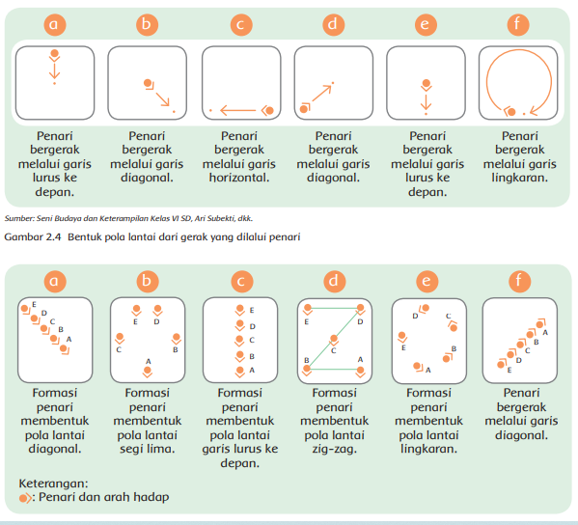

Refleksi
Ananda hari ini belajar apa saja ya? Coba tulis disini

Bagaimana persaan Ananda hari ini? Coba beri tanda √ pada gambar yang menujukkan perasaan Ananda.


Cek Kemampuan
Kerjakan dengan teliti!
- Tulislah contoh penggunaan listrik statis dan dinamis di sekitar rumahmu !
- Carilah pokok pikiran dari setiap paragraf dari teks bacaan “Listrik statis dan Listrik dinamis !
- Gambarlah jenis-jenis pola lantai tari yang ananda ketahui !

Umpan Balik Guru

AKTIVITAS 5:
Ragam Rumah Adat Negeriku

Tujuan Pembelajaran
- Melalui aktivitas bermain rumah adat, ananda mampu mengidentifikasi jenis-jenis rumah adat beserta asal daerahnya dengan penuh rasa bangga
- Melalui aktivitas bermain rumah adat, ananda mampu menyajikan data jenis-jenis rumah adat dengan rasa bangga
- Melalui aktivitas membaca teks non fiksi, peserta didik mampu menemukan pengetahuan baru dengan cermat dan teliti
- Melalui aktivitas membaca teks non fiksi, peserta didik mampu menuliskan informasi baru dalam bentuk peta pikiran
- Melalui aktivitas pengamatan gambar, peserta didik mampu membedakan keunikan rumah adat yang ada di Indonesia disertai rasa saling menghormati
- Melalui aktivitas mengamati gambar, peserta didik mampu menyajikan data bentuk-bentuk keunikan rumah adat yang ada di Indonesia dengan cermat dan teliti

Peta Kompetensi dan Aktivitas Belajar

Aktivitas Pembelajaran
Halo Ananda Hebat, salam bahagia selalu!
Sebelum melakukan aktivitas yuk kita berdoa terlebih dahulu agar apa yang kita pelajari dapat bermanfaat dan mendapat keberkahan dari Tuhan Yang Maha Esa.
Ananda hebat, amatilah video berikut. Temukan perbedaan dari masing-masing rumah adat dalam video !
Ayo bermain !
Ananda hebat, sebelum melakukan permainan tentang rumah adat, persiapkan terlebih dahulu bahan-bahan berikut ini untuk membuat alat permainannya !
1. Kalender Bekas
2. Gunting
3. Penggaris
4. Spidol
Kemudian ikuti langkah-langkah pembuatan alat permainan rumah adat sebagai berikut ! Jangan lupa untuk meminta bimbingan atau pendampingan kepada Ayah dan Bundanya atau orang yang lebih dewasa.
- Baliklah kalender Bekas, sehingga nampak bagian belakang yang berwarna putih.
- Buatlah pola persi panjang dengan ukuran 4 cm x 6 cm sebanyak 34 pola
- Guntinglah pola tersebut mengikuti garis pola dengan hati-hati, sehingga kamu memiliki 34 kartu
- Buatlah 2 bagian pada kartu, 1 bagian berisi nama provinsi, bagian ke 2 berupa nama Rumah adat dan gambar sederhana dari rumah.
Catatan : Daftar nama rumah adat dapat dilihat di Bahan Bacaan

Apabila alat permaian telah selesai dibuat, lakukan pula aktivitas permainan berikut dengan salah satu orang tua ananda atau saudara kalian di rumah !
- Tentukan terlebih dahulu orang pertama dan orang kedua dalam permainan ini
- Terlebih dahulu orang pertama memilih kartu rumah adat yang telah ananda buat
- Letakkan di telapak tangan dengan posisi gambar di depan, bagian kosong mengenai telapak tangan
- Hal yang sama juga dilakukan oleh orang kedua.
- Secara bersamaan orang pertama dan orang kedua menepukkan tangan yang berisi kartu mengenai tangan yang lain sampai kartu rumah adat tersebut jatuh ke lantai
- Amati kartu tersebut, pemilik kartu yang terbuka memberikan kepada lawannya.
- Kemudian lawannya membaca nama rumah adat dan asal provinsi dengan suara yang keras dan nyaring
- Ulangi langkah ke 5-7 secara berulang-ulang sampai ananda setengah hafal.

Ananda hebat, untuk menambah pengetahuanmu tentang rumah adat, bacalah teks berikut ini !

Ayo Membaca !
Rumah Adat Suku Manggarai
Manggarai Suku bangsa Manggarai tinggal di Kabupaten Manggarai, Flores Barat, Nusa Tenggara Timur. Di wilayah Kabupaten Manggarai terdapat sebuah kampung adat bernama Waerebo. Waerebo terletak di sebuah lembah di barat daya kota Ruteng. Saat ini Waerebo menjadi tujuan wisata.
Di Waerebo terdapat tujuh rumah adat Manggarai, satu di antaranya rumah adat Gendang yang biasa disebut Mbaru Niang. Rumah Gendang berbentuk kerucut dengan ketinggian mencapai 15 meter. Dinding rumah terbuat dari kayu dan bambu. Atapnya terbuat dari ijuk yang disebut wunut. Setiap bagian rumah direkatkan dengan menggunakan rotan dan tanpa paku sama sekali.
Mbaru Niang terdiri atas lima lantai. Setiap lantai rumah Mbaru Niang memiliki ruangan dengan fungsi yang berbeda-beda sebagai berikut.
1. Tingkat pertama disebut lutur. Ruangan di tingkat ini digunakan sebagai tempat tinggal dan berkumpul dengan keluarga.
2. Tingkat kedua berupa loteng dan disebut lobo berfungsi untuk menyimpan bahan makanan dan barang-barang sehari-hari.
3. Tingkat ketiga disebut lentar. Tingkat ini digunakan untuk menyimpan benih-benih tanaman pangan, seperti benih jagung, padi, dan kacangkacangan.
4. Tingkat keempat disebut lempa rae disediakan untuk menyimpan bahan makanan apabila terjadi kekeringan.
5. Tingkat kelima disebut hekang kode untuk tempat sesajian persembahan kepada leluhur.

Tuliskan informasi baru yang kamu dapatkan dari bacaan tersebut kedalam peta pikiran di bawah ini

Rumah Adat Suku Manggarai


Ananda hebat, Setelah ananda melakukan aktivitas membaca. Ayo lakukan pengamatan berikut !
Ayo Mengamati!
Amatilah gambar rumah adat berikut! Kemudian jawabah pertanyaannya !
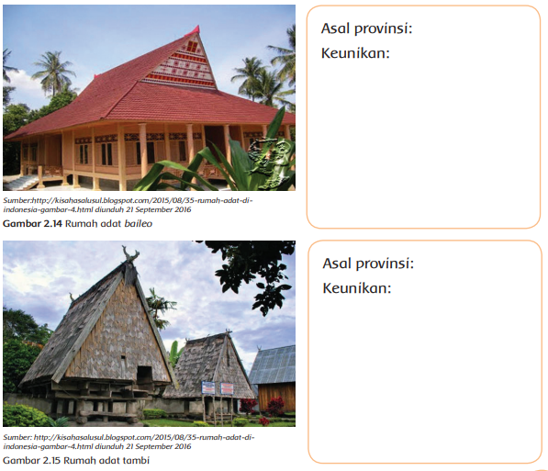

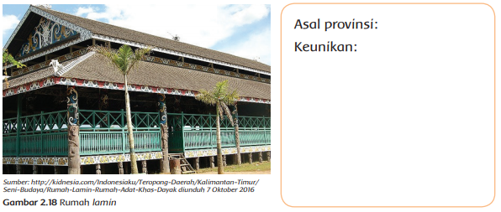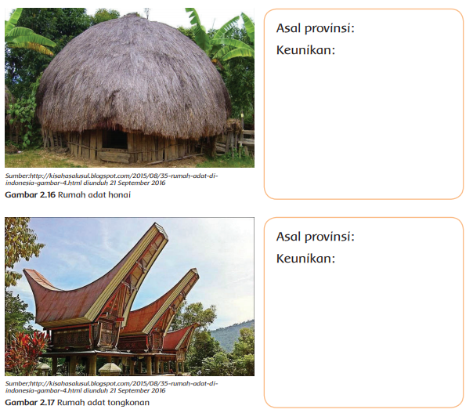

Nah setelah Ananda melakukan aktivitas ini, Ananda isi refleksi dan soal latihan ya!
Jangan lupa berdoa setelah melakukan aktivitas agar apa yang kita kerjakan bermanfaat dan mendapat keberkahan.

Sumber/Media
- Buku Siswa Tematik Terpadu Kelas IV Tema 7 Indahnya Keragaman di Negeriku
- Kalender Bekas
- Penggaris
- Spidol

Bahan Bacaan
Rumah Adat
Keragaman suku bangsa juga berpengaruh terhadap bentuk rumah adat. Rumah adat umumnya dibangun menyesuaikan kondisi bentang alam wilayah setempat. Keragaman bentuk rumah adat mencerminkan kemampuan nenek moyang bangsa Indonesia sebagai arsitek andal. Tidak hanya unik, bentuk rumah adat mengandung makna dan simbol tertentu. Semua itu disesuaikan adat istiadat tiap-tiap daerah. Keragaman rumah adat di Indonesia sebagai berikut.
No | Asal Daerah | Nama Rumah Adat
1 | Aceh | Krong Bade
2 | Sumatera Utara | Rumah Bolon
3 | Sumatera Barat | Rumah Gadang
4 | Riau | Balai Salaso Jatuh
5 | Kepulauan Riau | Rumah Melayu Atap Limas Potong
6 | Jambi | Rumah Panggung
7 | Bengkulu | Rumah Bubungan Lima
8 | Sumatera Selatan | Rumah Limas
9 | Bangka Belitung | Rumah Rakit
10 | Lampung | Rumah Nuwou Sesat
11 | Jawa Barat | Rumah Kasepuhan
12 | Banten | Rumah Adat Baduy
13 | DKI Jakarta | Rumah Kebaya
14 | Jawa Tengah | Rumah Joglo
15 | DIY Yogyakarta | Rumah Joglo
16 | Jawa Timur | Rumah Joglo
17 | Kalimantan Barat | Rumah Panjang
18 | Kalimantan Tengah | Rumah Betang
19 | Kalimantan Utara | Rumah Baloy
20 | Kalimantan Timur | Rumah Lamin
21 | Kalimantan Selatan | Rumah Banjar
22 | Bali | Gapura Candi Bentar
23 | Sulawesi Utara | Laikas
24 | Gorontalo | Rumah Adat Doloupa
25 | Sulawesi Tengah | Souraja
26 | Sulawesi Barat | Rumah Adat Mandar
27 | Sulawesi Selatan | Rumah Adat Tongkonan
28 | Sulawesi Tenggara | Rumah Adat Buton
29 | Nusa Tenggara Barat | Dalam Loka Samawa
30 | Nusa Tenggara Timur | Sao Ata Mosa Lakitana
31 | Maluku | Rumah Baileo
32 | Maluku Utara | Rumah Baileo
33 | Papua | Honai
34 | Papua Barat | Honai

Refleksi
Ananda hari ini belajar apa saja ya? Coba tulis disini !

Bagaimana persaan Ananda hari ini? Coba beri tanda √ pada gambar yang menujukkan perasaan Ananda.

Cek Kemampuan
Kerjakan soal berikut di buku tulis dengan teliti !
- Tuliskan 10 Nama Rumah adat beserta asal daerahnya !
- Apa pendapat ananda terhadap keunikan rumah adat Suku Manggarai ?
- Tulislah nama rumah adat di daerahmu !
Tuliskan filosofinya serta keunikannya !

Umpan Balik Guru

AKTIVITAS 6:
Gaya Magnet dan Gravitasi

Tujuan Pembelajaran
- Melalui aktivitas percobaan, ananda mampu mengidentifikasi gaya magnet dan gravitasi dalam kehidupan sehari-hari dengan teliti
- Melalui aktivitas percobaan, peserta didik mampu mempresentasikan penggunaan gaya magnet dan gravitasi dalam kehidupan sehari-hari dengan berani dan percaya diri
- Melalui aktivitas mengamati gambar karya kreatif, ananda mampu menganalisis perbedaan jenis-jenis karya kreatif
- Melalui aktivitas mengamati tata cara membuat montase, ananda mampu membuat montase dengan penuh percaya diri
- Melalui aktivitas membaca teks non fiksi, ananda mampu menemukan pengetahuan baru dengan cermat dan teliti
- Melalui aktivitas membaca teks non fiksi, ananda mampu menuliskan informasi baru ke dalam peta pikiran dengan percaya diri

Peta Kompetensi dan Aktivitas Belajar

Aktivitas Pembelajaran
Halo Ananda Hebat, salam bahagia selalu!
Sebelum melakukan aktivitas yuk kita berdoa terlebih dahulu agar apa yang kita pelajari dapat bermanfaat dan mendapat keberkahan dari Tuhan Yang Maha Esa.
Ayo Mencoba !
Ananda hebat, persiapkan terlebih dahulu alat dan bahan berikut untuk melakukan kegiatan percobaan hari ini!
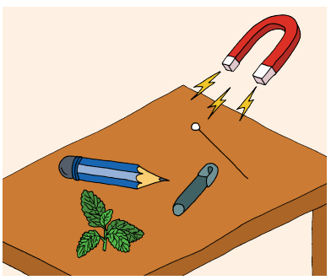
- Lakukan kegiatan ini di rumah atas pengawasan orang tuamu
- Sediakan magnet batang atau magnet mainan (yang biasa ditempelkan pada pintu lemari pendingin).
- Sediakan benda-benda kecil, seperti jarum pentul, peniti, pensil, kerikil, dan daun. Letakkan di atas meja.
- Dekatkan magnet pada benda-benda kecil tersebut.
Catatlah hasil pengamatan kalian di kolom bawah ini

- Ingat, berhati-hatilah saat bekerja dengan jarum pentul dan peniti. Pastikan tidak ada jarum pentul yang terjatuh di lantai. Pastikan juga peniti tidak terbuka. Setelah selesai digunakan, bereskan dan masukkan kembali jarum pentul dan peniti ke tempatnya.

Apa yang terjadi saat magnet didekatkan pada benda-benda kecil yang kamu sediakan?

Benda apa yang dapat ditarik oleh magnet?

Benda apa saja yang tidak dapat ditarik oleh magnet?

Apa yang dapat ananda simpulkan dari percobaan di atas ?

Buatlah pola persi panjang dengan ukuran 4 cm x 6 cm sebanyak 34 pola
Selanjutnya, Ayo lakukan aktivitas berikut ini !
- 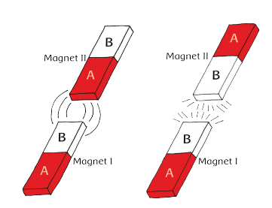Lakukan kegiatan ini bersama teman, suadara atau orangtuamu di rumah.
- Sediakan dua buah magnet batang, misalnya magnet I dan magnet II.
- Tandai ujung dari setiap batang magnet, misalnya A dan B.
- Dekatkan ujung A dari magnet I dengan ujung A magnet II. Apa yang terjadi?
- Dekatkan ujung A dari magnet I dengan ujung B dari magnet II. Apa yang terjadi?
- Dekatkan ujung B magnet I dengan ujung A magnet II. Apa yang terjadi?
- Dekatkan ujung B magnet I dengan ujung B magnet II. Apa yang terjadi?
- Catatlah hasil pengamatanmu dalam tabel seperti berikut, lalu jelaskan kepada Bapak/Ibu guru dan teman-temanmu.
No | Perlakuaan | Hasil
1 | Ujung A magnet I didekatkan dengan ujung A magnet II
2 | Ujung A magnet I didekatkan dengan ujung B magnet II
3 | Ujung B magnet I didekatkan dengan ujung A magnet II
4 | Ujung B magnet I didekatkan dengan ujung B magnet II
Ayo lakukan aktivitas berikut ini !
- Siapkan sebuah uang logam.
- Keluarlah dari dalam rumah menuju halaman rumah atau tempat lapang lainnya di sekitar rumahmu.
- Pegang uang logam yang telah kamu persiapkan lalu lemparkan kuat-kuat ke atas. Perhatikan arah lemparan agar tidak mengenai orang atau bangunan yang dekat dengan ananda.
- Apa yang terjadi setelah ananda melempar uang logam itu? Catatlah hasil dari kegiatanmu.
- Ulangi sebanyak lima kali.

Apa yang terjadi setelah uang logam dilempar ke atas?

Mengapa hal itu bisa terjadi?

Bagaimana seandainya uang logam diganti bola, pensil, penghapus, dan kapas?

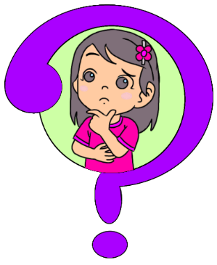
Ayo Mengamati!
Ananda hebat, amatilah gambar-karya seni rupa
yang kreatif berikut ini !
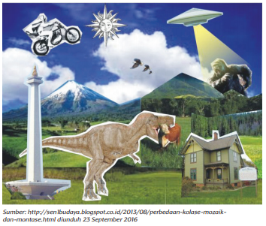  1 | 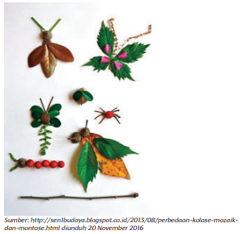  2
3  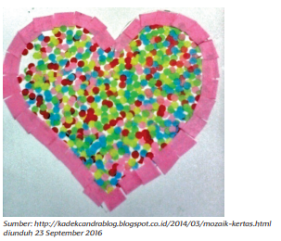 |   4

Setelah ananda mengamati gambar di atas,carilah perbedaan keempat gambar di atas dengan mengisi tabel berikut !
Gambar Karya | Cara Membuat | Bahan Pembuat
1
2
3
4

Untuk menambah wawasan ananda tentang karya kreatif, ayo baca teks non fiksi berikut dengan teliti !
Ayo Membaca !
Percantik Dekorasi Ruang Tamu dengan
Seni Mozaik
Mozaik merupakan seni dekorasi dengan merangkai kepingan-kepingan bahan berwarna, seperti keramik, batu, atau kertas. Kepingan-kepingan bahan itu disusun sehingga membentuk suatu gambar. Seorang desainer interior, Alexey Steshak sukses mempercantik tampilan dinding rumahnya dengan karya mozaik bergambar pohon.
Sebelum merangkai kepingan-kepingan keramik, Alexey Steshak terlebih dahulu membuat sketsa gambar pohon di dinding rumahnya. Ia kemudian menempelkan kepingan-kepingan keramik berbagai macam warna seperti hijau, oranye, dan cokelat hingga terbentuklah gambar pohon yang unik dan mempesona.

Tuliskan informasi baru yang kamu dapatkan dari bacaan tersebut kedalam peta pikiran di bawah ini

Percantik Dekorasi Ruang Tamu denganSeni Mozaik

Nah setelah Ananda melakukan aktivitas ini, Ananda isi refleksi dan soal latihan ya!
Jangan lupa berdoa setelah melakukan aktivitas agar apa yang kita kerjakan bermanfaat dan mendapat keberkahan.

Sumber/Media
- Buku Siswa Tematik Terpadu Kelas IV Tema 7 Indahnya Keragaman di Negeriku
- Majalah
- Koran
- Lem
- Kertas karton bekas
- Gunting

Bahan Bacaan
Gaya Magnet
Gaya magnet adalah gaya yang dihasilkan ketika dua magnet atau lebih saling berinteraksi. Gaya magnet dapat dimanfaatkan, misalnya dalam pembuatan kompas.
Gaya Gravitasi
Gaya gravitasi adalah gaya yang disebabkan oleh gaya tarik yang dihasilkan oleh bumi. Gaya gravitasi ini akan menyebabkan semua benda yang berada di permukaan bumi selalu tertarik menuju bumi. Jika tidak ada gaya gravitasi, semua benda yang kamu lemparkan ke atas dapat dengan mudah hilang karena melayang di angkasa.
Macam-macam karya seni rupa
Karya montase, kolase, aplikasi, dan mozaik merupakan karya seni rupa. Keempat jenis karya tersebut dibuat dengan teknik tempel.
Cara membuat karya montase:
1. Tentukan tema karya, misalnya tentang keragaman budaya di Indonesia.
2. Buatlah rancangan karya montase pada selembar kertas.
3. Carilah gambar-gambar sesuai rancangan. Gambar-gambar dapat kamu peroleh dari buku bekas, majalah, atau koran bekas.
4. Guntinglah gambar-gambar yang kamu peroleh.
5. Rekatkan potongan gambar-gambar pada kertas sesuai rancangan.
6. Jika perlu, lengkapi dengan gambar dengan menggunakan pensil, lalu warnailah.
Cara membuat karya kolase:
1. Buatlah gambar pada selembar kertas sesuai tema yang dipilih.
2. Siapkan bahan untuk kolase, misalnya kertas, kain, kayu, atau biji-bijian.
3. Potong-potong bahan kolase, kecuali biji-bijian.
4. Tempelkan potongan-potongan bahan pada gambar.
Cara membuat karya mozaik:
1. Buatlah gambar pada selembar kertas sesuai tema yang dipilih.
2. Siapkan bahan untuk kolase, misalnya kertas atau kain.
3. Potong-potong kertas atau kain menjadi potongan kecil-kecil.
4. Tempelkan potongan-potongan bahan pada gambar.
Cara membuat karya aplikasi:
1. Siapkan bahan untuk aplikasi, misalnya kain atau kertas (kertas berwarna atau kertas bekas kalender).
2. Rancanglah gambar pada selembar kertas sesuai dengan tema yang dipilih. 3. Potonglah kain atau kertas menjadi bentuk tertentu, misalnya daun, bunga, binatang, atau bentuk-bentuk lain sesuai dengan gambar rancangan.
4. Tempelkan potongan bentuk tersebut pada benda yang akan dihias. Tempelkan menggunakan lem atau dengan menjahit jika aplikasi menggunakan kain.

Refleksi
Ananda hari ini belajar apa saja ya? Coba tulis disini !

Bagaimana persaan Ananda hari ini? Coba beri tanda √ pada gambar yang menujukkan perasaan Ananda.


Cek Kemampuan
Kerjakan soal berikut di buku tulismu dengan teliti !
- Tuliskan masing-masing 3 contoh penggunaan gaya magnet dan gaya gravitasi dalam kehidupan sehari-hari !
- Berdasarkan teks bacaan yang berjudul “Percantik Dekorasi Ruang Tamu”, bagaimana cara seorang desainer interior mempercantik tampilan dinding rumahnya ?
- Buatlah karya Montase dengan tema Covid-19, apabila telah selasai, tempelkan di ruang tamu !

Umpan Balik Guru

AKTIVITAS 7:
Aktivitas Ekonomi dan

Ragam Pakaian Adat Negeriku

Tujuan Pembelajaran
- Melalui aktivitas membaca teks non fiksi, peserta didik mampu mengidentifikasi pengetahuan baru dengan cermat dan teliti
- Melalui aktivitas membaca teks non fiksi, peserta didik mampu menyajika pengetahuan baru dalam bentuk peta pikiran dengan cermat dan teliti
- Melalui aktivitas mengamati gambar, peserta didik mampu menganalisis jenis-jenis ekonomi yang ada di Indonesia dengan teliti
- Melalui aktivitas mengamati gambar, peserta didik mampu menyajikan hasil analisis jenis-jenis ekonomi yang ada di Indonesia dengan teliti
- Melalui aktivitas bermain kartu pakaian adat, siswa mampu menunjukkan jenis-jenis pakaian adat di seluruh Indonesia
- Melalui aktivitas bermain kartu pakaian adat, peserta didik mampu menyajikan data pakaian adat beserta asal daerahnya dalam sebuah tabel

Peta Kompetensi dan Aktivitas Belajar

Aktivitas Pembelajaran
Halo Ananda Hebat, salam bahagia selalu!
Sebelum melakukan aktivitas yuk kita berdoa terlebih dahulu agar apa yang kita pelajari dapat bermanfaat dan mendapat keberkahan dari Tuhan Yang Maha Esa.
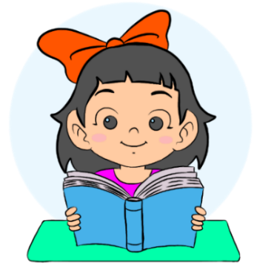
Ayo Membaca !
Keragaman Ekonomi di Indonesia
Dengan sumberdaya alam yang melimpah, mengakibatkan beragam pula jenis kegiatan ekonomi masyarakat.
Berikut beberapa jenis aktivitas ekonomi dan bidang ekonomi terkait.
1. Aktivitas Ekonomi di Bidang Pertanian
Wilayah Indonesia beriklim tropis. Wilayah Indonesia mendapatkan banyak sinar matahari dan curah hujan sepanjang tahun. Kondisi ini sangat mendukung aktivitas pertanian. Aktivitas pertanian juga didukung tingkat kesuburan tanah yang tinggi karena pengaruh banyaknya gunung api. Banyak penduduk Indonesia melakukan aktivitas pertanian.
2. Aktivitas Ekonomi di Bidang Peternakan
Di Indonesia banyak aktivitas peternakan dikelola masyarakat atau badan usaha. Aktivitas tersebut berupa peternakan unggas, peternakan hewan kecil, dan peternakan hewan besar.
a. Peternakan unggas, meliputi ayam, itik, burung, dan angsa.
b. Peternakan hewan kecil, meliputi kelinci, kambing, dan domba.
c. Peternakan hewan besar, meliputi sapi, kerbau, dan kuda.
3. Aktivitas Ekonomi di Bidang Perikanan
Luasnya wilayah perairan menyimpan potensi kekayaan alam melimpah. Potensi ini dimanfaatkan masyarakat untuk mengembangkan aktivitas perikanan. Aktivitas perikanan dilakukan secara tradisional. Kondisi ini menyebabkan produksi hasil perikanan di Indonesia belum optimal. Aktivitas perikanan dikelompokkan menjadi perikanan tangkap dan perikanan budi daya. Aktivitas perikanan tangkap dilakukan oleh nelayan dengan cara menangkap ikan di laut. Dahulu nelayan mengandalkan angin untuk menggerakkan perahu. Nelayan memanfaatkan angin darat untuk pergi melaut dan angin laut untuk kembali ke daratan. Kini nelayan sudah menggunakan mesin penggerak kapal (motor) untuk menggerakkan perahu. Bagaimana dengan aktivitas perikanan budi daya? Aktivitas perikanan budi daya dilakukan di darat atau di perairan payau. Budi daya ikan di darat dilakukan di kolam, sungai, sawah (mina padi), waduk (bendungan), atau danau. Contohnya budi daya ikan lele, mas, nila, dan mujair. Budi daya ikan di perairan payau dilakukan di tambak di pesisir pantai.
4. Aktivitas Ekonomi di Bidang Kehutanan
Dahulu hamparan hutan hijau Indonesia pernah dijuluki ”karpet hijau”. Julukan ini karena hutan Indonesia tampak hijau dilihat dari udara. Hijaunya hutan dipengaruhi oleh iklim tropis yang ada di Indonesia. Kawasan hutan Indonesia mengandung keragaman sumber daya hayati.
Setelah ananda membaca teks di atas, tuliskan informasi baru yang ananda temukan dalam bentuk peta fikiran di bawah ini !

Keragaman Ekonomi di Indonesia


Ayo Mengamati!
Ananda hebat, amatilah gambar berikut ini !
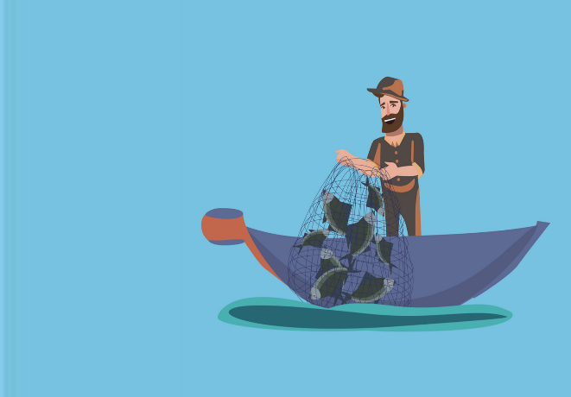
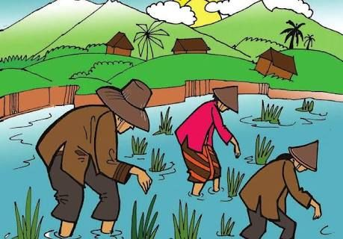

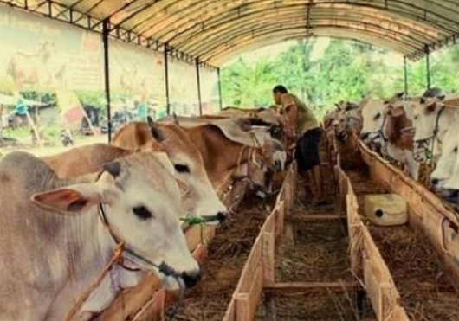
Gambar 1 Gambar 2
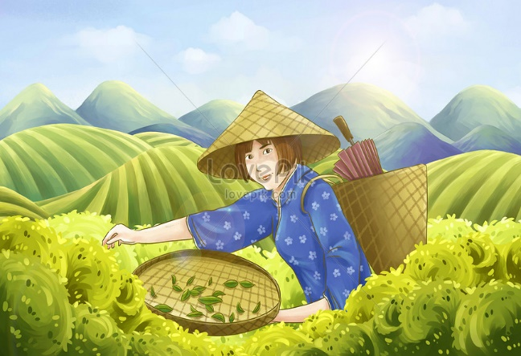
Gambar 3 Gambar 4
Tuliskan tempat berlangsungnya kegiatan dari gambar di atas !
- ................................................................................................................
- ................................................................................................................
- ................................................................................................................
- ................................................................................................................

Tuliskan bentuk-bentuk kegiatan yang terdapat pada gambar di atas !
- ................................................................................................................
- ................................................................................................................
- ................................................................................................................
4. ................................................................................................................
Tuliskan hasil yang diperoleh setelah melakukan kegiatan di atas !
- ................................................................................................................
- ................................................................................................................
- ................................................................................................................
- ................................................................................................................
Apakah gambar kegiatan di atas dapat menghasilkan uang bagi pelakunya ?
- ................................................................................................................
- ................................................................................................................
- ................................................................................................................
- ................................................................................................................
Apa yang dapat ananda simpulkan setelah mengamati dan menganaalisis kegiatan pada gambar di atas? Tuliskan pada kolom berikut ini !

Salah satu keragaman budaya di Indonesia adalah keragaman pakaian adat. Ayo, lakukan kegiatan berikut.
- Siapkan peta Indonesia, apabila tidak memiliki, bisa menggambar terlebih dahulu di atas kertas karton atau di kalender bekas bagian belakang yang tidak ada gambarnya.
- Siapkan kalender bekas, Penggaris, Pencil, Spidol, Gunting
- Buatlah pola persegi panjang dengan ukuran 4 x 6 sebanyak 34 pola
- Guntinglah pola mengikuti garis dengan cermat dan hati-hati sehingga ananda memiliki 34 Kartu
- Bagi kartu menjadi 2 bagian, bagian pertama tertulis nama provinsi dan bagian yang kedua jenis pakaian adat.
- Tulislah nama-nama pakaian adat dari 34 provinsi sebagaimana kegiatan no 5. Untuk memudahkan kalian silahkan lihat bahan bacaan !

Apabila alat permaian, telah selesai lakukan pula aktivitas permainan berikut dengan salah satu orang tua kalian, atau saudara kalian di rumah !
- Tentukan terlebih dahulu orang pertama dan orang kedua dalam permainan ini
- Terlebih dahulu orang pertama memilih kartu rumah adat yang telah ananda buat
- Letakkan di telapak tangan dengan posisi gambar di depan, bagian kosong mengenai telapak tangan
- Hal yang sama juga dilakukan oleh orang kedua.
- Secara bersamaan orang pertama dan orang kedua menepukkan tangan yang berisi kartu mengenai tangan yang lain sampai kartu rumah adat tersebut jatuh ke lantai
- Amati kartu tersebut, pemilik kartu yang terbuka memberikan kepada lawannya.
- Kemudian lawannya membaca nama rumah adat dan asal provinsi dengan suara yang keras dan nyaring
- Ulangi langkah ke 5-7 secara berulang-ulang sampai ananda hafal.

Sekarang tanyakan kepada orang tua ananda,
Apa nama pakaian adat yang ada di daerahmu ?

Pada saat acara apa saja, pakaian tersebut digunakan ?

Apa keunikan dari pakaian adat yang ada di derahmu ?

Nah setelah Ananda melakukan aktivitas ini, Ananda isi refleksi dan soal latihan ya!
Jangan lupa berdoa setelah melakukan aktivitas agar apa yang kita kerjakan bermanfaat dan mendapat keberkahan.

Sumber/Media
- Buku Siswa Tematik Terpadu Kelas IV Tema 7 Indahnya Keragaman di Negeriku
- Peta
- Lem
- Kertas karton bekas
- Gunting

Bahan Bacaan
. Jenis-jenis aktivitas Ekonomi di Indonesia
- Pertanian
Berlangsung di daerah dataran rendah, hasil yang diperoleh dari pertanian misalnya padi, jagung, tembakau dll
- Perkebunan
Kegiatan ini dilakukan di daearah dataran tinggi, hasil yang diperoleh berupa teh, kopi, coklat , buah dan lain-lain
- Peternakan
Kegiatan ini dilaksanakan di dataran rendah, hasilnya berupa daging ternak, telur. Jenis hewan yang diternakkan antara lain, ayam, sapi, kambing, bebek
- Perikanan
Kegiatan ini dilakukan di tempat perairan, hasil yang diperoleh antara lain ikan, udang, rumput laut dll.

Ragam Pakaian Adat di Indonesia
Perbedaan kondisi geografis wilayah Indonesia mendorong berkembangnya pakaian adat. Bagi bangsa Indonesia, pakaian adat termasuk salah satu kekayaan budaya. Penduduk daerah biasanya mengenakan pakaian adat dalam peringatan peristiwa atau acara tertentu. Contohnya pakaian adat dikenakan saat acara pernikahan atau tradisi adat daerah setempat. Di beberapa daerah, pakaian adat dikelompokkan sesuai kedudukan atau status pemakainya dalam masyarakat. Contohnya pakaian raja, kepala suku, atau bangsawan berbeda dengan pakaian adat rakyat biasa. Apa saja nama-nama pakaian adat di Indonesia? Berikut beberapa nama pakaian adat di Indonesia.
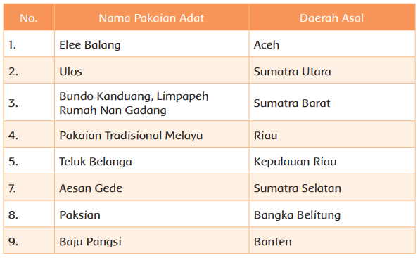

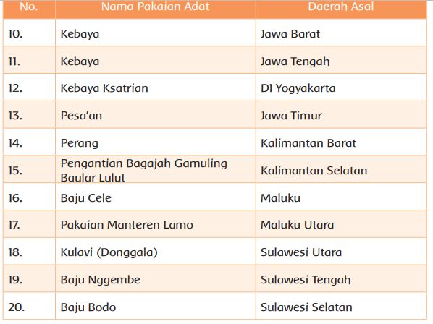

Refleksi
Ananda hari ini belajar apa saja ya? Coba tulis disini

Bagaimana persaan Ananda hari ini? Coba beri tanda √ pada gambar yang menujukkan perasaan Ananda.

Cek Kemampuan
Kerjakan soal berikut ini di buku tulis dengan telii !
- Berdasarkan teks bacaan yang berjudul “Keragaman Ekonomi Indonesia”, mengapa aktivitas ekonomi yang ada di Indonesia beragam ?
- Tuliskan masing-masing 5 contoh aktivitas ekonomi yang ada di lingkungan sekitarmu!
- Salinlah nama pakaian adat beserta asal daearahnya. Mintalah orang tua mu untuk mengcecek hasil pengerjaanmu dan jangan lupa untuk meminta tanda tangan dari orang tuamu !

Umpan Balik Guru

AKTIVITAS 8:
Ragam Tari Daerah dan

Aktivitas Ekonomi

Tujuan Pembelajaran
- Melalui aktivitas bermain kartu tari daerah, ananda mampu menunjukkan jenis-jenis tari daerah di seluruh Indonesia
- Melalui aktivitas bermain kartu tari daerah, ananda mampu menyajikan data tari daerah beserta asal daerahnya dengan cermat
- Melalui aktivitas membaca teks non fiksi, ananda mampu mengidentifikasi pengetahuan baru dengan cermat dan teliti
- Melalui aktivitas membaca teks non fiksi, ananda mampu menyajika pengetahuan baru dalam bentuk peta pikiran dengan cermat dan teliti
- Melalui aktivitas mengamati gambar, ananda mampu menganalisis jenis-jenis ekonomi yang ada di Indonesia dengan teliti
- Melalui aktivitas mengamati gambar, ananda mampu menyajikan hasil analisis jenis-jenis ekonomi yang ada di Indonesia dengan teliti

Peta Kompetensi dan Aktivitas Belajar

Aktivitas Pembelajaran
Halo Ananda Hebat, salam bahagia selalu!
Sebelum melakukan aktivitas yuk kita berdoa terlebih dahulu agar apa yang kita pelajari dapat bermanfaat dan mendapat keberkahan dari Tuhan Yang Maha Esa.
Ananda hebat, Negara Indonesia memiliki jenis Tari yang beragam. Untuk mengetahui keragaman tersebut, ayo kita bermain dengan kartu teri daerah!
Ayo Bermain !
Sebelum bermain, siapkan bahan dan alat berupa:
1. Kertas HVS, gunting, dan spidol.
2. Gunting-guntinglah kertas berukuran 8 cm × 4 cm. Tuliskan nama satu tarian atau alat musik daerah pada setiap guntingan kertas.
3. Masukkan seluruh guntingan kertas bertuliskan nama tarian dan alat musik daerah ke dalam suatu wadah.
4. Secara bergiliran dengan teman-temanmu, ambillah satu lembar guntingan kertas bertuliskan nama tarian atau alat musik daerah tanpa melihat ke dalam wadah.
5. Baca keras-keras tulisan pada guntingan kertas yang terambil. Lalu, sebutkan daerah asal tarian atau alat musik daerah itu.
6. Jika kamu salah menyebutkan daerah asal tarian atau alat musik daerah, kamu harus menyanyikan salah satu lagu daerah yang kamu ketahui.
7. Lakukan secara berulang-ulang sehingga ananda hafal

Ananda hebat, Sekarang tanyakan kepada orang tua ananda,
Apa nama tarian yang ada di daerahmu ?

Pada saat acara apa saja, tari tersebut ditampilkan ?

Apa filosofi Tari yang ada di derahmu ?

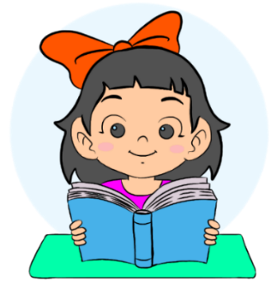
Ayo Membaca !
Keragaman Ekonomi di Indonesia
Selain empat jenis tersebut, masih ada jenis aktivitas ekonomi berikut.
1. Aktivitas Ekonomi di Bidang Pertambangan
Kekayaan alam di Indonesia juga terkandung di perut bumi, yaitu berupa barang tambang. Di wilayah Indonesia terdapat barang tambang minyak dan gas (migas) serta barang tambang nonmigas. Contoh barang tambang nonmigas antara lain emas, perak, tembaga, batu bara, bijih besi, nikel, aluminium, intan, pasir besi, dan bauksit.
2. Aktivitas Ekonomi di Bidang Industri
Industri merupakan usaha mengubah bahan mentah menjadi barang setengah jadi atau barang jadi. Bahan mentah bersumber dari sumber daya alam. Adanya aktivitas industri dapat meningkatkan suatu barang. Aktivitas industri dapat dilakukan oleh perorangan, kelompok, maupun badan usaha.
3. Aktivitas Ekonomi di Bidang Perdagangan
Dengan perbedaan potensi suatu daerah, dapat dipastikan bahwa tidak setiap daerah mampu menghasilkan barang yang dibutuhkan masyarakat setempat. Untuk mengatasi masalah ini berkembang aktivitas perdagangan. Aktivitas ini dilakukan masyarakat untuk menyalurkan barang dan/atau jasa dari produsen ke konsumen.
Setelah ananda membaca teks di atas, tuliskan informasi baru yang ananda temukan dalam bentuk peta fikiran di bawah ini !

Keragaman Ekonomi di Indonesia


Ayo Mengamati!
Ananda hebat, amatilah gambar berikut ini !
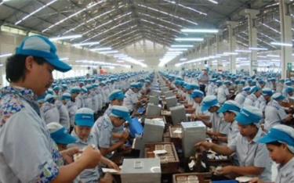
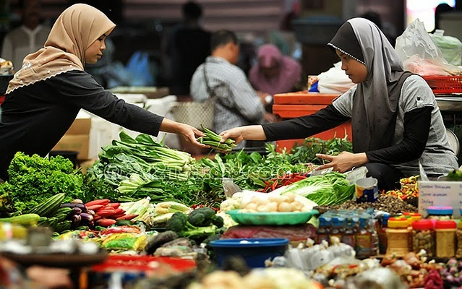

Gambar 1 Gambar 2
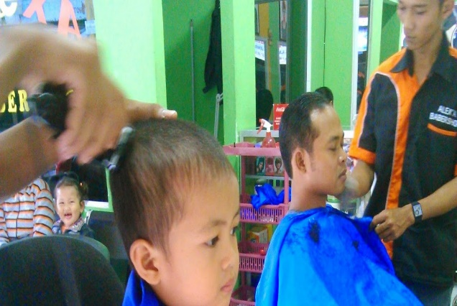
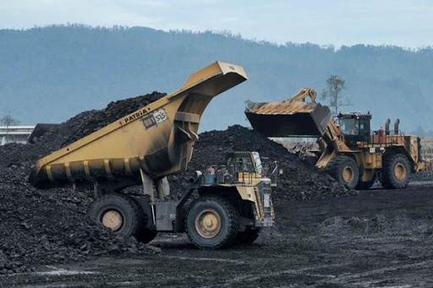

Gambar 3 Gambar 4
Tuliskan tempat berlangsungnya kegiatan dari gambar di atas !
- ................................................................................................................
- ................................................................................................................
- ................................................................................................................
- ................................................................................................................

Tuliskan bentuk-bentuk kegiatan yang ada di gambar di atas !
- ................................................................................................................
- ................................................................................................................
- ................................................................................................................
4. ................................................................................................................
Tuliskan hasil yang diperoleh setelah melakukan kegiatan di atas !
- ................................................................................................................
- ................................................................................................................
- ................................................................................................................
- ................................................................................................................
Apakah gambar kegiatan di atas dapat menghasilkan uang bagi pelakunya ?
- ................................................................................................................
- ................................................................................................................
- ................................................................................................................
- ................................................................................................................
Apa yang dapat ananda simpulkan setelah mengamati dan menganaalisis kegiatan pada gambar di atas? Tuliskan dalam kolom berikut ini !

Nah setelah Ananda melakukan aktivitas ini, Ananda isi refleksi dan soal latihan ya!
Jangan lupa berdoa setelah melakukan aktivitas agar apa yang kita kerjakan bermanfaat dan mendapat keberkahan.

Sumber/Media
- Buku Siswa Tematik Terpadu Kelas IV Tema 7 Indahnya Keragaman di Negeriku
- Peta
- Lem
- Kertas karton bekas
- Gunting

Bahan Bacaan
. Jenis-jenis aktivitas Ekonomi di Indonesia
- Pertambangan
Berlangsung di daerah dataran rendah, hasil yang diperoleh dari pertanian misalnya padi, jagung, tembakau dll
- Perindustrian
Kegiatan ini dilakukan di daearah dataran tinggi, hasil yang diperoleh berupa teh, kopi, coklat , buah dan lain-lain
- Perdagangan
Kegiatan ini dilaksanakan di dataran rendah, hasilnya berupa daging ternak, telur. Jenis hewan yang diternakkan antara lain, ayam, sapi, kambing, bebek
- Jasa
Kegiatan ini dilakukan di tempat perairan, hasil yang diperoleh antara lain ikan, udang, rumput laut dll.

Ragam Tari di Indonesia
Setiap daerah memiliki kekayaan kesenian yang berbeda-beda. Kesenian daerah ditunjukkan dalam bentuk tarian, musik, lagu, upacara adat, dan seni pertunjukan. Seni tari yang berkembang di Indonesia begitu banyak dan beragam. Tarian daerah menggambarkan tradisi dan tata cara kehidupan penduduk di suatu daerah. Tarian biasanya menjadi ciri khas pertunjukan pada upacara adat atau peristiwa penting. Berikut beberapa tarian daerah di Indonesia.

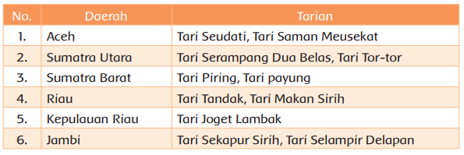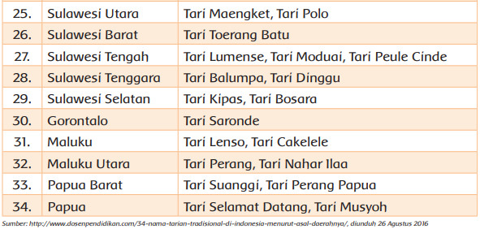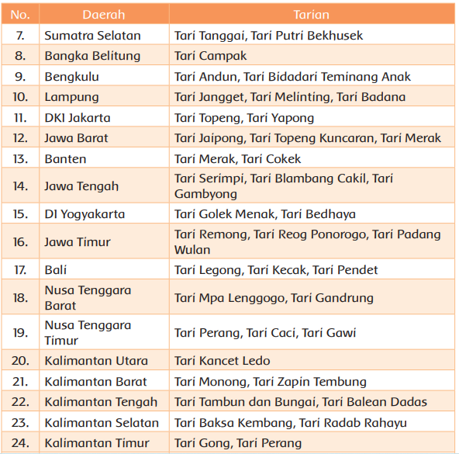

Refleksi
Ananda hari ini belajar apa saja ya? Coba tulis disini !

Bagaimana persaan Ananda hari ini? Coba beri tanda √ pada gambar yang menujukkan perasaan Ananda.


Cek Kemampuan
Kerjakan soal berikut ini di buku tulismu dengan teliti !
- Tuliskan masing-masing 5 contoh aktivitas ekonomi yang ada di lingkungan sekitarmu!
- Berdasarkan teks bacaan “Keragaman Ekonomi Indonesia”, apa saja produk yang dihasilkan dari keempat jenis kegiatan ekonomi tersebut !
- Berdasarkan tabel nama pakaian daerah beserta asal derahnya, salinlah tabel tersebut di buku tulismu. Mintalah orang tuamu untuk mengececek hasil pengerjaanmu dan jangan lupa untuk meminta tanda tangan orang tuamu !

Umpan Balik Guru

DAFTAR PUSTAKA
Azzam, Much. 2020. Akrab dengan Dunia IPA Kelas 4 SD dan MI: Solo:Tiga Serangkai
Kusumawati, Heny. 2017. Buku Siswa Kelas 4 Tema 7: Indahnya Keragaman di Negeriku edisi Revisi Tahun 2017. Jakarta: Pusat Kurikulum dan Perbukuan, Balitbang, Kemendikbud.
MJA, Irene. 2016. Buku Penilaian Bupena Kelas 4 Tema 7 : Indahnya Keragaman di Negeriku. Jakarta: Erlangga
Zuber, Ahmad. 2019. Tematik 4 Tema 7 Alangkah Indahnya Keragaman di Negeriku. Solo: Tiga Serangkai

